NOVI POČETAK JE PRED NAMA...
Pozdrav svima!
Svi znamo da su početci uvijek naporni, pogotovo početci školske godine. To je teško iz dva razloga. Prvi je razlog jer se bliži kraj toplih i vedrih ljetnih dana koje će zamijeniti tužne jesenske kiše, vjetrovi i kraći dani, a drugi je razlog naravno taj što više nećemo moći ljenčariti i spavati do podne već ćemo se svakoga dana morati buditi u šest ujutro i biti u školskim klupama čitavo jutro. Nećemo više moći ni igrati se cijelo poslijepodne, kupati se i sunčati, sada stižu obveze – pisanje domaćih, učenje, uff...
Međutim, mi, klinci OŠ Mljet jako smo ambiciozni i jedva čekamo osjetiti miris novih udžbenika i šuštanje stranica dok upijamo novo gradivo. Sada kada je počela škola, konačno ćemo vidjeti naše prijatelje iz razreda i prepričati im dogodovštine ovoga ljeta te stvarati nove uspomene i znanja tijekom ove školske godine. Neke od tih uspomena ostat će zauvijek urezane na stranicama novoga broja našega časopisa.
Paaa, krenimo...
Krećemo uvijek ispočetka, a početci naših sedmaša nisu bili baš tako bajni. Pogledajmo kako!

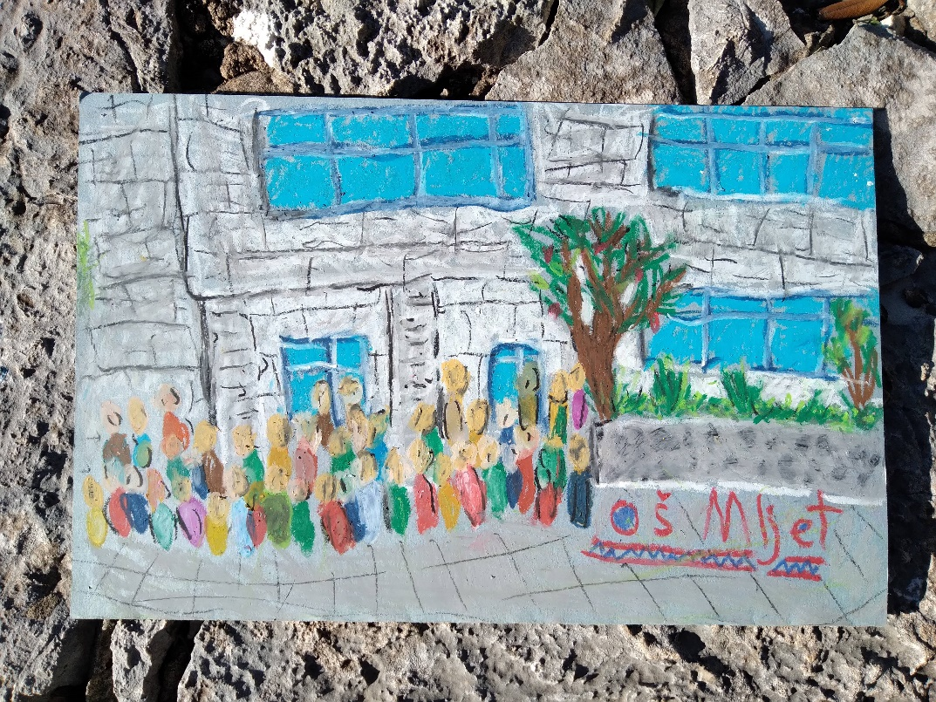
A sve je tako dobro počelo…
Već četiri godine idem na sviranje klavira u sklopu škole.
Svaki ponedjeljak, kada je učiteljica iz glazbenog u školi, idem sedmi sat svirati klavir. Sviram već četiri godine, ali sada sam u sedmom razredu i moram puno učiti. Učiteljica iz glazbenog se inače ne ljuti kada mi ne ide jer zna da imam puno drugih obaveza, ali se svejedno iskreno bojim da je ne iznevjerim. Kada sam zadnji put bila, pitala me: „Dajem li ti previše za učenje?“, odgovorila sam: „Ne“, zato što joj nisam htjela reći da ne mogu stizati vježbati. Rekla mi je: „Znam da sada već imaš puno obaveza i voljela bih da ne odustaneš i da nastaviš svirati.“. Osjećala sam se ugodnije jer sam znala da me razumije. Rekla sam joj da sam mislila odustati i rekla mi je: „Ako ti toliko želiš, možeš odustati, ali bih voljela kada bi onda barem u srednjoj školi našla nekoga tko će te moći učiti.“. Poslušala sam je i ispisala sam se. Jako sam željela svirati još odmalena, ali stvarno imam dosta obaveza i iskreno počinjem biti nervozna kada pomislim na to.
Postala sam bolja u školi, ali sam bila razočarana jer nisam uspjela u onome u čemu sam zapravo uživala. Na kraju, kada sam došla u srednju školu, nije bilo nikoga tko bi me mogao učiti. I tako sam odustala, iako je to sviranje klavira bila moja želja otkako sam bila mala.
Lucija Sršen, 7. raz.

A sve je tako dobro počelo…

Sve je tako dobro počelo, bilo je to lijepo nedjeljno jutro. Upravo je sunce izašlo i obasjalo naš gradić. Ptice su cvrkutale na granama, a pijetlovi budili umorne građane što moraju na posao. Djeca su uzbuđeno čekala podne kako bi se družili sa svojim prijateljima.
Ja nisam mogao gubiti vrijeme, danas je moj rođendan. Jučer sam cijeli dan proveo pripremajući zabavu. Zadnja dva rođendana bila su grozna: prošlog rođendana bio sam bolestan, a kasnije je pao i snijeg. Odlučio sam da ovaj mora biti savršen. Izračunao sam da imam točno četiri sata dok svi dođu. Pripremao sam stol, gledajući predivne planine u daljini, uživajući u pjesmi ptica. Bio sam jako uzbuđen, čak sam skupio hrabrosti da pitam svoju simpatiju da dođe. I rekla je da hoće! To je bio jedan od većih razloga zašto sam toliko sretan. Planirao sam da pojedemo tortu, zatim prošetamo po gradu i kupimo sladoled. Vrijeme je bilo čak bolje nego očekivano, sunce je grijalo kao da je ljeto, a prošle je jeseni skoro svaki dan lijevala kiša. Kad je sve bilo spremno, svi su počeli dolaziti. Prvo je došao moj najbolji prijatelj Jozo. S njim sam se dogovorio da dođe ranije kako bi se malo više družili. Kasnije su došli i ostali. Čak sam dobio narukvicu od simpatije. Sve je bilo savršeno dok nismo krenuli po sladoled. To je bilo sve što se nije trebalo dogoditi. Jedina stvar o kojoj se nisam pobrinuo. To je bio prizor koji nikada neću zaboraviti. Smijao sam se s prijateljima kada sam ih vidio, grupu dječaka koji mi se rugaju u školi. Osjetio sam kako mi srce kuca jače u prsima, počeo sam brže disati, bilo me strah. Zatim su mi počeli prilaziti. „Jesu li to dječaci iz tvog razreda?“, upita Jozo. „Ovaj ne, ne znam ih.“, rekao sam prestrašeno. Nisam se htio osramotiti pa sam samo pobjegao. Mogu samo reći da je to bio najgori rođendan u mom životu.
Nisam očekivao da će se išta ovakvo dogoditi. Baš sam se trudio da mi ovaj rođendan bude dobar. A sve je tako dobro počelo. Leona Stražičić Šimičić, 7. raz.

A sve je tako dobro počelo…
Jednog ljetnog dana probudio sam se veseo. Taj dan smo se planirali kupati na Velikom mostu pa se onda voziti gliserom (što je trebao biti moj prvi put). Oko 11 sati stavio sam komad čokolade u mikrovalnu. Tad je započeo moj najgori dan.
Nakon pola minute, mikrovalna pećnica počela je mirisati na nešto izgorjelo i nestalo je struje u kući. Kad su moji roditelji otvorili mikrovalnu, vidjeli su napola rastopljeni, napola izgorjeli dio čokolade. Ja sam se rastužio jer sam mislio da sam pokvario mikrovalnu. Kada su išli podići osigurač, još uvijek nije bilo struje i ubrzo smo čuli od susjeda da je prvo nestalo struje u Solinama, a potom i na cijelom Mljetu. Tako sam pola sata plakao sve dok mi tata nije rekao da je na Pelješcu nevrijeme i da je možda neka grana pala na dalekovod. Pošli smo s prijateljima na Veliki most, a i planirali smo vožnju gliserom, ali tu priča ne završava. Kupali smo se dobrih trideset minuta sve dok jednom Nikola nije skočio. Kada je izronio, vrištao je jer je udario glavom o kamen. Rekli su mi da mu je je glava bila krvava. S obzirom na to da nosim naočale za vid i da mu je voda ispirala krv, ja ju vidio i skočio sam u more da mu pomognem. Gurkao sam ga prema obali gdje ga je nekoliko turista odnijelo u tatin auto.
On ga je odvezao u Dubrovnik pa u Zagreb. Dok se to zbilo, ja sam govorio da nećemo govoriti djedu koji se ipak nije naljutio. I to je bio moj najgori dan u kojem je sve tako dobro počelo.
Marin Sršen, 7. razred

Iako sedmašima početak nije bio baš bajan, najgore je petašima. Petašići mijenjaju sve – stiže im veći broj predmeta, gradivo je teže, moraju biti duže u školskim klupama nego prije, i – najgore od svega, moraju se oprostiti sa svojom dobrom učiteljicom koju će sada zamijeniti hrpom novih učitelja. Naravno, sada su odrasliji, ozbiljniji i snose veću odgovornost, a nema petaša koji u nižim razredima nije sanjao o tome kako je biti veliki (kako se obično nazivaju učenici viših razreda).
O snalaženju u petome razredu možete pročitati u sljedećem sastavku.
Ja u petom razredu
Ja sam Iva Marković i imam 11 godina. Učenica sam petog razreda Osnovne škole Mljet.
Došla sam u peti razred. Novi učitelji, predmeti i puno više knjiga. Neki su predmeti teški, a neki lagani i zanimljivi. Hrvatski jezik je odličan. Učiteljica je dobra i jako draga. Matematika je malo teška; ali zato imamo odličnu učiteljicu. Jako je ljubazna, ali nekada zna zaviknuti jer ju ne slušamo. Priroda je poprilično zanimljiva. Iskreno, mislila sam da će biti puno teža, ali nasreću nije. Učiteljica iz Prirode je dobra, ali isto nekada zavikne kada zaslužimo. Geografija mi se jako sviđa i zanimljiva je, a učiteljica je dobra.
Što se tiče meni malo manje dragih predmeta, Povijest je na prvome mjestu. Ipak, na samome početku bila mi je jako dosadna, ali to se s vremenom promijenilo. I Vjeronauk mi je među dosadnijim predmetima. Engleski jezik je zabavan jer uvijek igramo zabavne igre, a i učiteljica je zanimljiva i voli djecu. Informatika je malo teška i zbunjujuća. Učitelj iz Informatike je jako drag, ali strog. Tjelesni mi je među najdražim predmetima, kao i učitelj jer je vedar, nasmijan i pun razumijevanja. Talijanski je nekad težak, ali imamo odličnu učiteljicu.
Moje mišljenje o petom razredu na početku godine nije bilo baš najbolje. Mislila sam da će učitelji biti poprilično strogi prema nama. Zapravo, svi su učitelji dobri i odlični, samo mi se ne sviđa što moramo stalno mijenjati razrede (seliti se iz učionice u učionicu).
Mislim da se nitko ne treba bojati petog razreda. Ako smo mi preživjeli, možete i vi.
Iva Marković, 5. razred

JESTE LI ZNALI?
Ma znamo da niste, ali sada hoćete!
Naši petaši i šestaši nisu samo dobri u pisanju sastavaka iz Hrvatskoga jezika, već su to pravi mali istraživači koji nastavu Hrvatskoga jezika povezuju s Biologijom i Geografijom. Sve oni znaju: koje su to neobične životinje i zašto su neobične, koje egzotične ribe plivaju u karipskom moru i drugo.
Ako i vas to zanima, onda ćete s oduševljenjem pročitati sljedeće sastavke.

Morske tajne
Dugo sam štedio novac za ovo putovanje i na kraju sam ga uštedio dovoljno. Pošao sam na Karibe u potrazi za pustolovinom.
Došavši na odredište, prvo što sam primijetio bilo je prekrasno safirno more. Spremao sam se zaroniti. Kada se gusti veo balončića raščistio, dočekao me nevjerojatan prizor: jarki i zagasiti koralji okupani toplinom karipskog sunca.
Bio sam oduševljen. Kroz koralje plivale su ribe klaunovi, ribe leptiri, anđeli, kromisi i grbulje. Boje su vrvjele posvuda. Misleći da je meduza, poletio sam prema komadu plastike... Uff, začudilo me da i u tome raju postoji nešto što ljudi pokušavaju uništiti. Naravno da sam ga pokupio. Nije bilo samo manjih riba. Prošao sam pokraj gigantskih kirnji i raznobojnih papigača. Primijetio sam zelenu murinu kako izviruje iz pukotine u kamenu. Pokraj mene je prošao crnovrhi morski pas. Na povratku sam našao rijetkog plavog jastoga i običnog jastoga. Plavog sam pustio, a od običnog sam napravio odličan rižoto. Jedući svoj rižoto na brodu, primijetio sam jato dobrih dupina.
Vratio sam se doma pun dojmova kojih ću se sjećati cijelog života!
Ivan Pavao Stražičić, 6. razred

Nizinski prugasti jež
Jedna od neobičnih životinja je nizinski prugasti jež.
Ova životinja je sisavac iz Madagaskara u Africi. On je jedini sisavac koji uz pomoć trljanja dijelova tijela proizvodi zvuk, nešto slično kao zmija. Pretežno se hrani crvima i sitnom insektima. Ako se nađe u opasnosti okrene svoja bodljikava leđa pa bodljama nabasa na protivnikov nas ili šake. Njegove bodlje vibriraju generirajući zvuk koji plaša napadača. Taj zvuk koriste unutar obitelji. Boja im je žuto-crna, crna ili bijela.
Njegove osobine ili pokreti nisu još otkriveni, ali nadam se da će biti ubrzo. Ova životinja je jako mala i slatka je, ali je i opasna, zato je ne bih htjela imati kao kućnog ljubimca, volim je promatrati samo na fotografijama.

Magdalena Bockovac, 5.razred

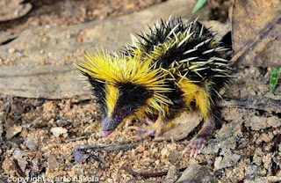

Lijen kao ljenjivac?
Ah, ta lijenost. Najljepša stvar na svijetu koju obožavam. Sa mnom će sigurno dijeliti mišljenje i naš prijatelj dvoprsti ljenjivac.
On nosi titulu jedne od najlijenjijih životinja. Taj nasmijani dlakavac voli provoditi mirujući naopačke u krošnjama drveća te danju može spavati čak od 15 do 20 sati. Njegova tjelesna temperatura jedna je od najnižih među svim danas živućim sisavcima, a može biti u rasponu od 24 do 30 stupnjeva. Znate što? On obavlja nuždu samo jednom tjedno, a to je ujedno i jedino vrijeme kada će napustiti sigurnost svojega mjesta na drvetu. Život mu je toliko usporen da se na njegovom krznu razvijaju alge koje onda daju zelenkasto-smeđu boju što mu omogućuje da se dobro kamuflira. Tako se štiti od opasnih neprijatelja, kao što su jaguari i zeloti. Uh, nisam sama znala toliko o ljenjivcu, samo sam tražila o kojoj ću životinji pisati u časopisu pa se pojavio ljenjivac o kojem nisam skoro ništa znala. Kad smo već kod toga, jeste li znali da je ljenjivac poseban po tome što je jedan od rijetkih vrsta sisavaca kojima dlaka raste od trbuha prema leđima? Na tlu je dosta nespretan, ali je zato odličan plivač. Kada čuje zov ženke, naš vitez na bijelom konju će se čak spustiti s drveta te krenuti prema njezinom zovu čak i kroz vodu.
Eto, to vam je ljubav ljenjivaca. Stvarno bih ih voljela posjetiti u tropskim kišnim šumama Južne Amerike,kako bih ih mogla vidjeti. No, o tom potom, možda kad budem velika. Do tada zbogom, idem malo odrijemati.
Sunčica Lazo, 5. razred

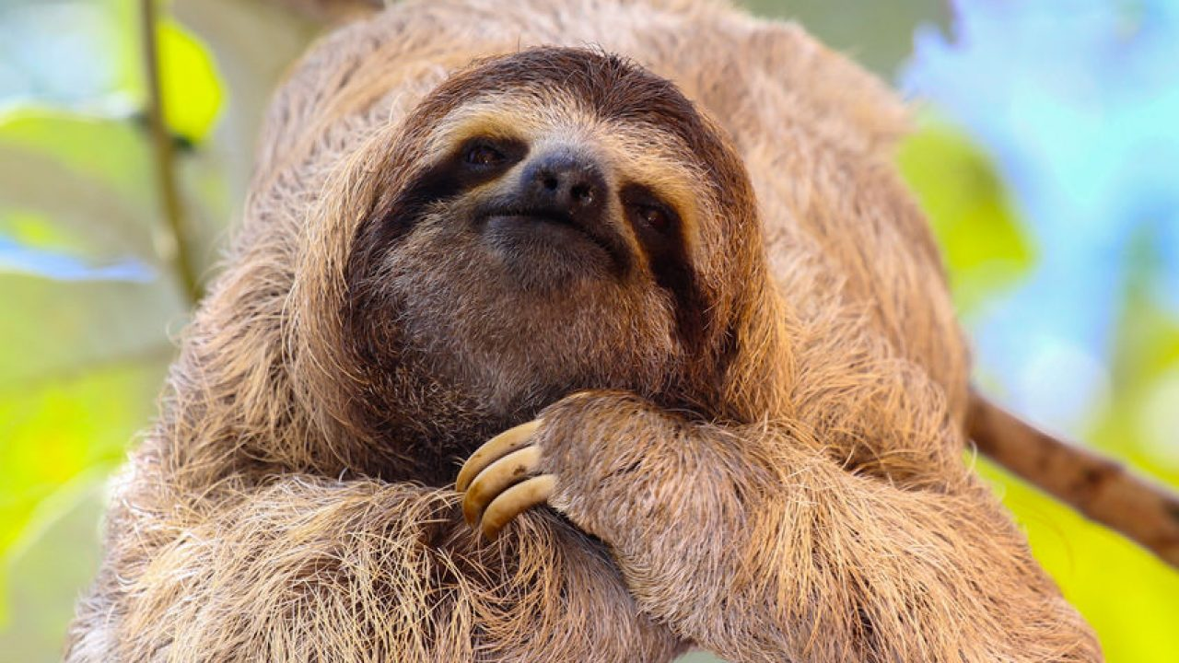

UZORI (IDOLI)
Svatko od nas ima nekoga kome se divi i na koga želi biti nalik.
Uzori su dobri jer mogu pozitivno utjecati na nas, na naše ambicije, volju, trud i želju za uspjehom. Svi znamo da su to većinom ljudi koji pripadaju svijetu slavnih, ali iznenadili biste se da su većini ženske populacije petoga razreda uzori, ma tko drugi, nego nogometaši!
U nastavku možete pročitati jedan sastavak koji to dokazuje.

Messi
Lionel Andres Messi argentinski je profesionalni nogometaš koji nastupa za Paris Saint-Germain i argentinsku nogometnu reprezentaciju. Njegov stil igre zazvao je usporedbe s Diegom Maradonom koji je Messija proglasio svojim nasljednikom.
Messi se rodio 24.6.1987. godine u Rosariu u Argentini. On je napadač s brojem 30 i 10. Supruga mu je Antonella Rocuzzo. Njihova se djeca zovu Mateo Messi, Thiago Messi i Ciro Messi. Plaćen je 41 milijun američkih dolara. Sada ima 35 godina, ima 67 kilograma i visok je 169 cm. Messi je osvojio rekordnih 7 Ballon d'or nagrada i rekordnih 6 europskih zlatnih Kopački. Do 2021. Godine cijelu je profesionalnu karijeru proveo u Barceloni gdje je osvojio rekordnih 35 trofeja, uključujući deset La Liga naslova i 7 Copa del Rey naslova i 4 UEFA Lige Prvaka. Messi drži rekord za najviše golova u La Ligi (474) i Europske Lige (50), najviše hat-trickova u La Ligi (36) i UEFA Ligi prvaka (8), a najviše asistencija u La Ligi (192), sezoni La Lige (21) i Copa Americe (17). Messi je zabio više od 785 seniorskih golova u karijeri za klub i državu te ima najviše golova za jedan igrač za jedan klub.
Tko je bolji - Messi ili Ronaldo? Po statistici je bolji Messi jer ima više klupskih golova i klupskih astitencija, itd.
Imam jednu kritiku upućenu njemu: Nisi trebao iz Barcelone otići u PSG!

Natalija Neziraj, 5. razred

SVJETSKI DAN UČITELJA
Povodom Svjetskog dana učitelja, koji se obilježava 5. listopada, svi učenici viših razreda pisali su pismo svojem najdražem učitelju u kojem su mu izrekli pohvale (i kritike). Između mora pisama, ravnateljica Sanja Lazo, knjižničarka Ivana Bebić i učiteljica Patricia Borčić odabrale su najbolje pismo.

Pismo učiteljici Vesni Franelić
Draga učiteljice iz matematike, Vama pišem ovo pismo, jer koliko god meni ili bilo kome drugome ne ide matematika, uz Vas ju je puno lakše razumjeti. Vi znate do teškog savladavam Vaš predmet, no jako cijenim Vaš trud. Nikad Vam nije bio problem potrošiti sat ili više za objašnjavanje samo jednog zadatka. Iako mislim da nikada neću znati matematiku kao Vi, znajte da ću se jako truditi.
Vaša Roza P.
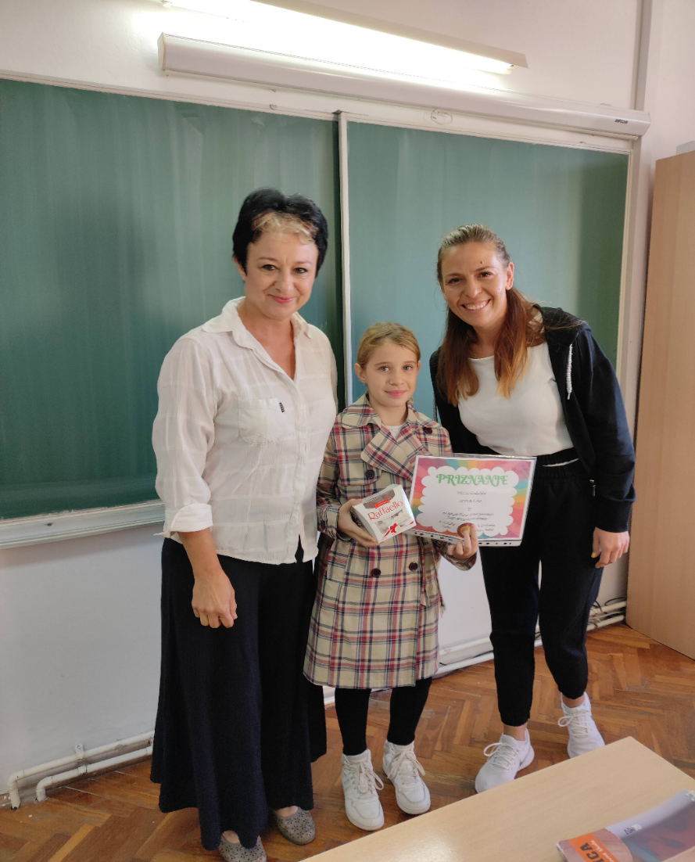
Učiteljica matematike prof. Vesna Franelić s učenicom Rozom Puhar i knjižničarkom dipl. učiteljicom Ivanom Bebić.

KAKVE JE BOJE JESEN?
Jesen je prekrasno godišnje doba. Početak jeseni toplo je kao ljeto, a kraj podsjeća na zimu. Iako većina ljudi ne voli jesen jer je tmurna, mračna i kišovita, mnogi ne primjećuju kako je jesen okupana mješavinom prekrasnih boja i tepihom sazdanog lišćem. A tek jesenski plodovi, mmm...
Čini se ipak da su petaši svjesni toga i da uživaju u jesenskim čarolijama i šetnjama.

Izlet u prirodu (jesenska šetnja)
Jesen je, a ja sam u Zagrebu. Divan, miran jesenski dan nadvio se nad gradom, a ponegdje zapuše i neki hladni vjetrić. Odlučili smo iskoristiti ovaj dan aktivnostima u prirodi, odnosno na Sljemenu.
Krenuli smo u deset ujutro. Mama, Krešo, baka, deda i ja. Autom smo se vozili sve dok se ispred nas nije pojavilo brdo zvano „Sljeme“. Počeli smo s usponom. Oko mene se stvarala sve veća šuma s visokim drvećem čije su se krošnje protezale do neba. Sunčeve slabe zrake probijale su se kroz njihovo žuto-narančasto lišće. Udisala sam svjež jutarnji zrak i veselo se penjala. U daljini je šumio mali bistri potočić. Pratila sam zajedno s Krešom dugi put lišća, ali odjednom u daljini primijetim kako se nešto polako miče. Ššš, bio je to medvjed! S divljenjem smo ga gledali, a zatim smo to ispričali i ostalima. Ubrzo smo stigli do planinarskog doma, gdje smo odmah sjeli i pili toplu čokoladu. Uh, kako su me samo boljele noge! Vrijedilo je, a znate što je bilo za desert? Štrukli, najfiniji što sam dosad probala. Uskoro se spustio mrak, a mi smo se vratili fantastičnom žičarom.
Kako sam se samo danas zabavila na Sljemenu! Bilo je nezaboravno iskustvo koje bi rado opet ponovila, ali ovaj put još duže! Dotada, dragi čitatelji, zbogom, moram nadoknaditi izgubljene sne!

Sunčica Lazo, 5. razred
Izlet u prirodu (jesenska šetnja)

Jednog divnog jesenskog smo se igrale. Sjećam se da je bilo izrazito čudno i hladno vrijeme. Inače je rana jesen u nas uvijek topla. Onda smo se sjetile - idemo u šetnju. Tijekom šetnje smo vidjele kako sa jednog stabla pada lišće.
Imalo je žuto-narančaste listove i bilo je predivno. Tako smo se mi nastavile šetati kad se dosjetimo: pa mi možemo tražiti jesenske plodove! Odlučile smo pronaći tri jesenska ploda. Šipak smo odmah našle, znači još samo dva. Tako idemo mi i bum, počne kiša badema. Plod više, još samo jedan. I tada smo našle smokve. To je to. Našle smo sva tri ploda. Nakon te igre, odlučile smo otići kući, no šuma je bila najljepše mjesto. Šetale smo, gledale lišće, biljke, stabla i nebo. Bilo je mirno i lijepo. Kao iz bajke, ali stvarno. Meni je ovo bilo baš jedna divna šetnja.
Najljepše je šetati ujesen. To je najljepše doba u godini. Ja volim jesen zbog toga što je mirno i lijepo. Najdraži su mi listovi koji pucaju pod nogama i ja se nadam da će ubuduće biti još ovakvih šetnja.

Magdalena Bockovac, 5. razred

DAN SJEĆANJA NA ŽRTVE DOMOVINSKOGA RATA I DAN SJEĆANJA NA ŽRTVE VUKOVARA I ŠKABRNJE
Svi već znamo da su ratne strahote užasne. Naša generacija nije nikada doživjela rat i nadam se da neće, ali svejedno svaki dan svjedočimo ratnim strahotama. Svakodnevna je tema posljednju godinu potresni rat u Ukrajini, a dok suosjećamo s ukrajinskim narodom i žrtvama rata za koji se nadamo da će što prije završiti, ne možemo se ne prisjetiti Domovinskog rata, rata u kojem su sudjelovali naši preci i zahvaljujući kojem danas imamo našu državu i naš jezik. Tako je 18. studenoga Dan sjećanja na žrtve Domovinskoga rata i Dan sjećanja na žrtve Vukovara i Škabrnje.
Sljedeći su tekstovi i pjesme posvećene Vukovaru i ratu općenito.

Ja sam bio u Vukovaru  Vukovare, hrabri grade,  za tebe se diljem svijeta znade.  I ja sam bio u Vukovaru,  bilo mi je lijepo, ali i tužno.  Iako sam samo dijete,  čuo sam za tvoju hrabrost.  Razarale su te zle ruke,  prošao si velike muke.  Zastava domovine visoko se vije,  i srce svakog Hrvata za tebe bije.  Antonio Sršen, 8. razred | Vukovar  Vukovar,  grad heroj je naš.  Stoji grad  pod paklom i vatrom.  Vječan kao svemir,  domovini pruža mir.  Svjetlost tvoja uvijek će sjati  i nikada nikome nećemo te dati.  Pavla Market, 6. razred

Vukovar  O vuče iznad Dunava  plemenit si brate moj  no donijeli oni kod tebe boj.  Polja su ti kršili  narodu tvome kuće rušili.  Ma da su ti na glavi skakali  ponos ti nikad nisu sažvakali.  Kroz pakao i natrag prohodao  i eno te, tu i danas stojiš  nikad nije rečeno da se bojiš  svoj dom da obraniš.  Ivo Sršen, 8. razred | Vukovar  Vukovare, grade heroju,  činiš ponosnom Hrvatsku svoju.  Obraniše te vojnici tvoji,  odoše neprijateljski konvoji.  Poginuše hrabri ljudi,  u svakom čovjeku tugu to budi.  Hrabrost je njihova vrlina,  zbog koje je Hrvatska danas cjelina.  Ponosu svakog Hrvata,  došao je kraj toga rata.  Danas si mnogih duša dom,  bio si pod agresijom.  Ali zaboraviti nikad nećemo,  u Vukovar ponosno idemo.  Slavimo tebe i tvoju pobjedu  jer ti si Vukovar, grad heroj.  Petra Bašica, 8. razred

Već tradicionalno, Lions klub Vukovar, raspisao je literarni natječaj za učenike osnovnih škola Republike Hrvatske pod nazivom „Napiši pjesmu i osvoji bicikl“.
Ovogodišnja tema bila je „Jedan dan u Vukovar“, a na natječaj je pristiglo gotovo 300 pjesama iz čak 72 osnovne škole iz cijele Hrvatske:
Prema odluci stručnog povjerenstva jednu od nagrada je osvojila učenica Slavka Hajdić (8. razred).
Čestitamo našoj učenici Slavki i mentorici učiteljici Patricii Borčić na postignutom uspjehu!

Vukovar

Bio je studeni, bilo je hladno, a nebo se zaigralo čovjekovom sudbinom.
Dunav se uznemirio, a oružje preuzelo glavnu ulogu.
Moj grad bio je ranjen, boljele su ga rane, a još jače su ga boljele suze njegove djece u koloni.
Moj grad je ranjen! I dok još uvijek hrabro koračam u koloni noseći svoju najdražu igračku, pitam se hoću li se ikada više vratiti?
Neki glas nade u meni progovara da hoću. Obnovit će se on, oporavit će se, zacijelit će rane, a hoće li se zaboraviti sve ovo? Mislim da nikad neće!
Moj grad je ranjen, ali ću doći ponovno. Sagradit ćemo dom, izgradit ćemo školu, sresti prvu ljubav jer moj grad mora živjeti.
Moj grad je ranjen, ali samo ranjen. Nije umro, još uvijek živi, još uvijek Dunav teče, a i ja sam tu.
Moj grad je ranjen, ali još je tu. Još se zlate polja pšenice. Još se djeca igraju, još se pjesma čuje.
Moj grad je ranjen, ali nije zaboravljen.
Moj grad je Vukovar.

Slavka Hajdić, 8. razred

Rat u Ukrajini i Domovinski rat: usporedba
Rat, kad pomislim na rat u glavu mi dođu slike ranjenih civila kako leže u krevetima. Leševi ljudi na cestama. Srušene kuće bez prozora i vrata. Prizori metaka i granata.
Rat je bio i u Hrvatskoj 1991. g. Meni su mama i tata proživjeli taj rat tako da o njemu znam puno toga. Znam da je počeo izlaskom Hrvatske iz Jugoslavije (Balvan revolucijom). Pogledao sam i puno dokumentaraca na TV-u. Roditelji su mi ispričali svoje priče. Mama svoje o izbjeglištvu u Austriji, a tata svoje o boravku na Mljetu gledajući gorući Dubrovnik. Taj rat nisam proživio. Nadao sam se da nikada neću proživjeti rat, ali 2022. g. Rusija je objavila rat Ukrajini. O tom ratu toliko i ne znam jer nisam od tamo. Ponešto znam iz vijesti. Znam da je započeo ukrajinskim zahtjevom za ulazak u NATO, što se Rusiji nije svidjelo. Ukrajincima je lakše, iako ih napada puno „veći“ protivnik, ali imaju dosta vojnika. Hrvatska prilikom isključenja iz Jugoslavije nije imala puno vojske. Ukrajinu Rusija napada na jednom frontu, dok je Hrvatska bila napadnuta s nekoliko frontova. U Domovinskom ratu pobijedila je hrvatska vojska tjerajući srpsku vojsku s teritorija Hrvatske, a Ukrajina još ratuje iako je oslobodila teritorij koji je početkom rata Rusija okupirala. Ukrajinski gradovi su razrušeni, bez žive duše, kuće i zgrade izgledaju kao da se grade samo bez prozora i vrata , crne i čađave.
Rat je jako loš i svijet bi bio puno ljepši bez ratova. Nadam se da će Ukrajina pobijediti kao što je i Hrvatska.
Toni Benković, 6. razred

ZAVIČAJNA POEZIJA – popodnevna čajanka uz dijalektalnu poeziju
Koliko je važno cijeniti svoj rodni kraj i govor najbolje znaju naši učenici u sljedećim pjesmama koje njeguju tradicionalni, izvorni mljetski govor.

Moj ponedjeljnik  Ponedjeljnik je, apeno san se digla iz posteje.  Uputila san se prema kamari po bursu.  Mater me najedila i počela san joj čeprjat po bursi.  Uzela san svoju bursu koja izgleda ko' kašeta i uputila se prema skuli.  Nakon skule san legla i posle san pošla spat.  Natali Matana, 6.r. | Zakašnjenje  Kad sam krenula u skulu, uzela sam bursu i apeno se uputila.  Đusto sam srela huhvježu pa sam apeno zakasnila.  Inbrujala sam se u Tonijevu mrežju, i da kažem nije mu bilo baš drago.  Kad sam došla nikog nije bilo,baš sam zakasnila.  Dora Marković, 6.r
Kiša  U dvije ure  apeno kiša počela.  Kroz funjestru gledam  i jedim se ja.  „Ne mogu vanka“,  Dođe mi rijet materi.  Apeno je kiša počela,  a za hodit vanka bila sam agenta.  Ovu setemanu neću hodit van  jer kiša stalno počinje skrokat.  Pavla Market, 6. razred | Život na polju  Tice frču  iznad judi koji kupe masline  u poju.  Djeca lete po selu  sretna i zadovojna.  Na moru bunara,  judi biraju ulignje.  Toni Benković, 6.r

Mljet
Na Mljetu luka je prava,
ali to je svejedno moj dom.
Djeca hode goru dolu,
bandaju po stablima,
bale gunotaju nad funjestrama.
Matere se vrte i skaču s metlom i škovacijerom.
Na poje vajalo bi poć,
no u skulu ne da nam se poć.
Amalie Sršen, 6. razred

Moj lipi Split
Split mi je rodni kraj,
bez njega ja nisan prava ja.
Žaj mi je šta san se odselila,
ali kad ga posjetin, čujen svoje stare prijatelje,
osjećan jubav i sve lipe uspomene
prolaze mi kroz glavu.
Zapravo nikad nisan napustila Split
jer je dio njega uvik u meni.
Moran priznat, prije je bia
puno lipši nego sad, al’ ja ću ga
uvik volit jer je to
MOJ LIPI SPLIT!
Roza Puhar, 6.r.

Lito
Prvi je dan lita, svit se po rivi skita.
U apartman su došli gosti,
spavaju u mojoj sobi.
U kamp kućici lito provodin
i pokušavan da se odmorin.
Došla mi je najbolja prija,
poviše nas sunce sija.
Kupamo se po cili dan
pa navečer brzo utonem u san.
Prodavat ćemo školjke,
a kasnije tražit momke.
Idemo na pomfrit stalno,
osjećamo se jako gladno.
Na moru cika, graja, vika,
da se mene pita,
nikad ne bi doša' kraj lita.

Roza Puhar, 6. razred

UPOMOĆ, NETKO JE UKRAO BOŽIĆ!
Učenici OŠ Mljet znaju kako unijeti malo vedrog božićnog duha u ove kišovite, jesenske dane.

Kako je Grinch spasio Božić
Ovog Božića odlučio sam posjetiti Hrvatsku te im uništiti Božić, hehe, kako volim biti Grinch. Božić je takozvani blagdan gdje su svi sretni te ga slave s obitelju, naravno da si i poklone darivaju, uhh…
Kada sam stigao svojim zelenim saonicama u grad Zagreb, ugledao sam bor pun ukrasa koji je visok čak desetak metara. Nisam mogao odoljeti tom božićnom boru - čim sam imao priliku ukrao sam veliku plahtu u Emmezeti. Pokrio sam cijeli bor te potegnuo plahtu i srušio ga. Kada je pao na tlo, razbile su se sve božićne kuglice koje su bile na njemu, čak i ona žuta zvijezda na vrhu bora. Bio sam odjeven u crno, baš kao tama koja se ljudima stvarala u očima kad su ugledali bor na podu. Ljudi su pozvali policiju, no nisam se zamarao tom sitnicom, samo sam nastavio smišljati planove za uništenje Božića. Ušao sam u svoje zelene saonice, zelene baš kao onaj bor koji sam uništio. Tražio sam kuće pune sretnih ljudi da tu sreću pretvorim u bijes i tugu. Ugledao sam neku kuću punu sreće te skoro povratio. FUJ! Otišao sam na krov te iste kuće i odlučio pokvariti Božić darovima koji još nisu stigli od Djeda Božićnjaka. Tako sam im bacio svoje darove. HEH! U kutiji sam zapakirao neke smicalice kao što su izbacivači čađe koju sam pokupio s vrha dimnjaka. Ubacio sam darove kroz dimnjak. Prvo sam začuo sretan osmijeh, potom tužan vrisak te plač. Išao sam tako od kuće do kuće dok mi netko nije stao na put. Djevojčica je primijetila nešto čudno te je došla na krov. Lijepo smo se pozdravili „Hej, djevojčice, što radiš usred noći na krovu?“ , upitao sam je. „To bih ja tebe trebala upitati, gospodine Grinchu!“, odgovori ljutito djevojčica. Shvatio sam da je čula za mene na prošlogodišnjim vijestima. “Dosta mi je da uništavaš Božiće svake godine različitim narodima!“ , uzvikne. Postidio sam se te počeo shvaćati neke stvari. „Koji je tvoj problem da radiš takvo što?!“ , djevojčica izgovori puna bijesa. „ Ali, ali...“, zajecao sam. Vidim da je djevojčica pametna te je shvatila da nemam prijatelje koji bi slavili sa mnom ovaj blagdan, zato svoju mržnju širim svijetom. “Gle, shvatila sam sve, ja ću se družiti s tobom, ako želiš“, reče. Naravno da sam pristao te joj zahvalio iz svega srca. Začuli smo helikopter, to je bila policija. Uspaničio sam se. Djevojčica im je sve objasnila. Ona mi je pomogla da popravim sve što sam uništio. Kasnije je cijeli Zagreb uživao u slavljenju Božića, čak i ja. Nakon nekoliko dana sam gledao vijesti na televizoru te sam čuo kako je Grinch uljepšao Božić u Zagrebu.
Iz svake prepreke u životu možeš naći izlaz, stoga nemoj svoje osjećaje širiti već traži izlaz svojoj prepreci.

Natali Matana, 6.razred

MODERNA BAJKA

Kovčeg zlata
Jednom davno živjela je djevojčica. Roditelji su joj radili bez prestanka. Stanovali su u malom selu u Engleskoj, a novac im nije bio baš pri ruci. Elizabet je svaki dan radila. Bila je uvjerena da će jednoga dana sve biti lakše.
Bila je subota. Elizabet i njeni roditelji su se probudili. Dan je bio vedar poput modrog mora. Ptice su pjevušile ,a krošnje na stablima zelenile su kao blistavi smaragdi. U tom trenutku, Miloje (jedan od stanovnika sela) popeo se na malo viši kamen. Uzeo je zvono i glasno zazvonio. “Pažnja, molim!”, zaderao se Miloje svojim kreštavim glasom. Svi su se seljaci skupili. “Znam da mi možda ne vjerujete”, reče Miloje, “no moram vam nešto važno reći. Nova su doba. Auti se polako počinju izrađivati. Neki vjerojatno neće vjerovati, ali mobiteli, televizori i računala upropastit će nam svijet. Automobili će nam usmrdjeti sve gradove, a naša će djeca biti neprestano na mobitelima.”. Miloje je to izrekao, a Elizabet ga je slušala sva u čudu. Nije vjerovala da će se svijet tako promijeniti. Sljedećeg dana odlučila je pobjeći. Jedino joj je bilo žao roditelja. Osjećala se malo sebično što će ih ostaviti. Probudila se ujutro i otišla. Dan je bio kišovit, trebala je pronaći utočište. Gromovi su svake minute bili sve jači. Iz visoke trave se začuje nekakvo šuškanje, a potom iz grma iskoči pas. Elizabet je bila prestrašena. Potom začuje nečiji glas: “Smiri se, Vuki, sve je u redu.”. Bila je to djevojka koja se Elizabeti predstavila kao Gita. „Ja bježim od kuće. Imam maćehu koju ne volim”, rekla je Gita. Elizabeta ju je pitala može li joj se pridružiti jer i ona bježi od kuće. Gita je pristala i rekla da ide prema dvorcu u kojem se nalazi kovčeg s blagom. Došle su do dvorca, ali sve je bilo prazno. Kada su ušle unutra, nekoliko se baklji upalilo. Na prijestolju je stajao kovčeg. Vuki je nešto osjetio, počeo je lajati. Upalile su baklje i vidjele Zmajića koji je počeo plakati kao beba. Gita je rekla da ih ne smije vidjeti majka Zmajica jer će ih žive ispeći. Uzele su kovčeg s prijestolja i otrčale.
Tako su zadovoljno živjeli u šumi. Nije bilo ni traga mobitelima. Platili su jednom seljaku da izgradi veliku drvenu kuću. Gita i Elizabet sada imaju sedamdeset i dvije godine. Vukija više nema, ali su svejedno živjele sretno.
Amalie Sršen, 6. razred

Neobičan dan ili neobičan san
Jednom davno živio je jedan muškarac koji se bavi kemijom. Svakoga dana ide pješice kroz gustu šumu jer se tamo skriva njegov mali ured.
Jednoga dana, kada je išao u svoj u ured dovršiti jedan veliki projekt, putujući vlakom primjećuje da vlak ide neobičnim putem. Muškarac nije uopće znao gdje se vlak nalazi i kuda ide. Gledajući kroz prozor, odluči pitati nekoga s vlaka koji je ovo vlak. Možda je ušao na krivi vlak? Okrene se, ali ne vidi nikoga. Vlak se još uvijek kretao. Ali bio je potpuno prazan. Muškarac se začudi jer je siguran kako je maloprije vidio mnogo ljudi. Muškarac otiđe do vozačeve kabine, ali nije bilo ni vozača. Bio je vrlo zbunjen, a pomalo i prestrašen. Kako se vlak može kretati kada nema vozača? Vlak odjednom stane te se otvore vrata. „Je li ovo neki san?“, upita se muškarac te protrlja oči. Počne šetati plažom nadajući se da će nešto pronaći kako bi se mogao vratiti kući. Na jednoj stijeni pronađe pismo. Kada ga je uzeo, stijena se počela dizati. Muškarac nije mogao vjerovati svojim očima kada je vidio da to nije samo stijena, to je div. Imao je veliko kameno tijelo i samo jedno oko. Držao je toljagu, ali bio je napola srušen i truo. Muškarac je upitao: „Tko si ti?“. Div mu je rekao:“Ja sam Mrgud, kralj svih divova na ovome svijetu“. „Mrgude, gdje se ja nalazim?“, upita muškarac. „Ti si na mojoj svetoj plaži!“,, odgovori div. „Kako da izađem odavde?“, upita muškarac zabrinuto. „Želiš izaći odavde?“, upita ga div, a muškarac potvrdi. Div ga uzme svojim velikim rukama te reče: „Ideš ti sada u šumu! Boli me briga gdje želiš izaći, samo se kloni moje plaže!“, i baci ga daleko u šumu. Muškarac se onesvijesti. Odjednom osjeti kako ga nešto liže. Hitrom skoči te ugleda vuka. „Što radiš ovdje, muškarče?“, zapita ga vuk. „Mrgud , kralj svih divova, bacio me ovdje i sada ne znam gdje se nalazim. Jutros sam otišao na vlak, ali se nešto čudno dogodilo. U vlaku nije bilo nikoga, samo ja. Taj me vlak ostavio na plaži kod Mrguda. Molim te, pomozi mi! Moram se vratiti kući!“, reče muškarac vuku. „ Ovo se već dogodilo nekome“, reče vuk. „Sve što trebaš napraviti jest napitak koji te može teleportirati“. „Znam kako to napraviti, ali ne znam hoće li mi uspjeti. Hvala ti, vuče!“, reče muškarac te otiđe potražiti sastojke. Uzeo je listove rogača, vodu iz močvare te je uzeo samljevene žireve. Sve je to stavio u jedan veliki list nalik zdjeli. Izmiješa sve i popije taj napitak. Stvori se u svom uredu sretan što se uspio vratiti.
Tako se muškarac nakon svih pustolovina vratio kući. Još uvijek ga malo boli glava od pada u šumi, ali je dobro. Napokon je mogao završiti svoj najveći projekt za koji je dugo radio.
Pavla Market, 6. razred

AH, TO VALENTINOVO...
Veljača je mjesec ljubavi, a dan ljubavi jest 14. veljače, poznat i kao Valentinovo. Koliko je ljubav važna u životu i da nas ona pokreće znaju učenici naše škole.
Ljubav  Ljubav nema granica,  slijepa je k'o starica.  Ona nema mjere,  nema pravca.  Svi ljudi bez nje,  kao život u samca.  Svi vole ljubav,  svi vole sreću,  ja im je nudim,  a oni je neće. | Svi meni srce gnječe,  a onda završe kao smeće.  Naići će netko,  srce će mu dati,  nek' budu ljubomorni,  svi će oni znati.  Dora Marković, 6. razred

Valentinovo
Kad sam bila mala, samo sam cvijeće brala. Ali jednoga dana kad sam s visokog stabla majku zvala, okrenula se i k'o kruška na pod pala. Kad sam se gore digla, kao da me ubola igla.
Toliko me boljela glava da mi se činilo k'o da vidim brava. To nije bio brav nego mali Roko koji je gledao u moje smeđe oko. Pomogao mi je da dođem kući i da kroz vrata mogu sigurno ući. Družili smo se tako svaki dan, kao da smo sanjali neki lijepi san.
Sjetila sam se da će Valentinovo ubrzo biti, pitam se hoće li Roko nešto lijepo spremiti.
Jednoga dana Roko me zove i govori kako ima neke vijesti nove. S maramom mi prekrije oči i reče kako ćemo negdje poći. Rekao je da požurim smjesta da stignemo do tog mjesta.
Kad smo došli, maramu mi digne s glave, a ja se čudim jesu li ove stvari stvarno prave. Ispod lipe gdje se nadvila trava i tamo gdje sam s drveta pala. Imali smo piknik, a Roko je bio moj zaštitnik. Bio je dosta mutav, ali i smiješan kao i veoma lukav.
Moje djetinjstvo ukrasio je šalom, svaki dan nekom sitnicom malom. Ono što me brine najviše je da se takva ljubav lako ne zaboravi…
Ma ne brinite, ovo su samo dječje ljubavi, tinejdžeri su skroz šugavi. Što se tinejdžerske ljubavi tiče, svaki drugi dan nova simpatija kod njih se stiče.
Kada tinejdžerica sazna da njena simpatija ima novu partnericu, odluči ne doći na njegovu najvažniju utakmicu.
Tinejdžerske ljubavi su vrlo komplicirane, jedni drugima ljubav brane jer se zaljube na različite strane.
Valentinovo je 14. veljače, romantični partneri unajme pjevače da ne bi bilo BUM!TRAS! i završetak njihove ljubavi za čas.
Tinejdžerica zbog ljubavi plače, osjeća se kao krava koja travu žvače. Ili još gore, kao usamljeno, ružno pače…
Šećeš ulicom, ugledaš predivne parove koji zaključavaju katance, no svi već znamo da će se svaka ljubav razbiti kao stakalce!
Kako se taj par voli - no na kraju te srce zaboli. Jedni drugima kažu kako se vole pa za ponovni početak kasnije na koljenima mole. Mi gledamo taj prizor, a duše nas bole.

Natali Matana, 6. razred

MEĐUNARODNI DAN ŽENA
Tekst napisan povodom obilježavanja Međunarodnoga dana žena, 8. ožujka.

Ženska prava
Danas kažu kako su žene emancipirane i kako imaju jako puno prava, dok u prošlosti, još prije više od 200 godina, žene nisu uopće imale prava te su ljudima služile kako bi kuhale, čistile i odgajale djecu. A je li to stvarno tako?
Skoro pa cijela populacija muškaraca tvrdi kako su žene nježniji spol. Ako je stvarno tako, zašto im se trebaju grubo kršiti prava te zadavati teške kućanske poslove umjesto da im bar malo pokušaju pomoći očistiti kuću?! Često se događa i seksizam. Moja sestrična koja obožava nogomet htjela je ići na nogometne treninge. Kada je pitala trenera može li sudjelovati na treningu, on joj je odgovorio da ne može igrati jer je žensko. Ne znam zašto cure nemaju prava igrati nogomet. To što su muškarci započeli taj sport, ne znači da ga ne mogu igrati i djevojke. U nekim državama žene još nisu dobile pravo glasa na izborima. U javnosti moraju biti prekrivenog lica, nemaju pravo na školovanje i roditelji im biraju za koga će se udati.
Ja mislim kako bi svi trebali imati jednaka prava, i muškarci i žene, jer smo mi svi ljudi te bismo se trebali slagati bez obzira na spol.

Pavla Market, 6. razred

Tekst koji je prošao na županijsko natjecanje iz LiDraNa

Malo čudo
Bilo je to kad je Rusija tek počela invaziju na Ukrajinu. Ruska vojska se polako probijala do glavnoga grada Kijeva. Svi su već odavno bježali doznavši za napad. Kao i 11-godišnja Lada s majkom Martinom na putu za Hrvatsku.
Lada je u Kijevu živjela cijeli svoj život te ga je sada bilo teško napustiti. Umjesto crvenih ljuljački ostao je samo polomljeni metal, iz susjedne zgrade na najvišem katu sukljala je vatra i nije se više čulo veselo vrištanje djece iz susjedstva, već samo smrtni muk... S torbom na leđima, Lada je bježala čvrsto držeći majčinu ruku. Tako pješačeći, stigle su do Ladinog omiljenog mjesta - polja razigranih suncokreta. Dok je gledala to očaravajuće sunčano polje, Lada primijeti jedan posebno lijep i čvrst mladi suncokret. Sažalila se nad njegovom ljepotom kojoj je prijetilo uništenje. Upitala je majku može li ga ponijeti što je ona odobrila. Pažljivo su izvadile suncokret iz zemlje zajedno s korijenom te su ga usadile u jednu od maminih vaza. Zatim su krenule dalje, uz rijeku Desnu, gdje su se nalazili nekoliko vojnika i jedan helikopter. Trebale su se provući pokraj njih kroz grmlje. Baš kad su došle na kraj, začuo se zvuk lomljenja grančice pod Ladinim nogama. Vojnici su uperili pogled prema tamo. U strahu su zakotrljale vazu sa suncokretom. Vidjevši suncokret na tlu, vojnici su pomislili da se on slomio i pritom proizveo taj zvuk. Trio se pritajio. Nakon nekog vremena, usudile su se pobjeći što je brže moguće. Do ujutro su uspješno stigle do granice gdje su se trebale sastati s drugim izbjeglicama. Tu su izbjeglice čekale svoj prijevoz koji će ih odvesti na sigurnije mjesto. Dok su bile u tom mnoštvu, odjednom se pojavio jedan ruski vojnik i rekao: ”Onoga koga prozovem, neka krene za mnom!”. Kćer i majka su se prestrašile te su se stisnule uz suncokret. Baš kada je vojnik stigao do slova njihovoga prezimena, zagledao se u crno oko suncokreta obrubljeno zlatnim laticama i, očaran prizorom, naprosto krenuo dalje. Vidjevši da ih nije prozvao, trio se, i dalje ne vjerujući, ukrcao u autobus za Hrvatsku.
Danas Lada, Martina i njihov suncokret žive na otoku Pagu kod jedne bake. Iako čeznu za domovinom, sretne su što su uspjele pobjeći žive i zdrave. Osjećaju da spas duguju suncokretu, svom malom čudu!

Sunčica Lazo, 5. razred

PROLJEĆE

Stiglo nam je i proljeće... Vedro plavetnilo neba, šarenilo boja
cvijeća okupanoga sunčanom svjetlošću, priroda koja se budi i
mami na šetnju... A kako izgleda šetnja mljetskim selima u proljeće,
saznat ćete u sljedećim sastavcima.
Međutim, u proljeće ne samo da se budi i priroda, nego s prvim
toplijim zrakama sunca nam stižu i kukci. To su korisna bića bez
kojih ni mi ljudi ne bi opstali, ali da neki susreti s kukcima znaju biti
neugodni i itekako opasni, najbolje znaju naši sedmaši koji su pisali
o tome.

Proljeće u mojem selu

Dobar dan, ja sam Ema Benković. Idem u 5. razred OŠ Mljet.
Živim u Goveđarima, tako da ću vam danas pričati nešto više o
njemu.
Goveđari su prilično malo selo, ali jako ljepo, pogotovo u
proljeće. Dok prolazim kroz selo, kada pogledam prema nebu, mogu
vidjeti mnoštvo šarenih leptira i malih ptičica kako lete. Kad
pogledam lijevo ili desno, mogu vidjeti puno mirisnog cvijeća, zelenih
planika, velikih maslina ili možda neku košaru ili napušten staru kuću.
Mogu se čuti pčele, bumbari i razni kukci kako zuje. Po noći često
čujem jednog ćuka zbog kojeg nikako ne mogu zaspati jer je jako
dosadan. U proljeće se najčešće šetam s Amalkom i Miom. Također,
osim šetnje volim ići i na nogometni teren. Ali se na žalost ne može
družiti tj. Šetati kad pada kiša. Goveđari nisu baš najbolji kad pada
kiša, zato što je sve jako pusto. Svi ljudi su u kućama, nitko ni je vani.
Kuće u Goveđarma su većinom kamene. Kroz svoje selo također se
volim voziti biciklima. Jako je zabavno jer ima puno uzbrdica i
nizbrdica.
Ja volim proljeće jer su sve topliji i vedriji dani. Sviđa mi se to
što ne nosimo više duge i dosadne jakne, već laganiju odjeću.

Ema Benković, 5. razred

„Zanimljive“ situacije s kukcima na Mljetu

Kukci na Mljetu su nešto novo. Živim ovdje tek 13 godina i
mislim da nitko nije proživio da ga kukci ovako napadaju.
Na Mljetu je poznato da ima puno osa i one sebi prave
osinjke na najčudnijim mjestima. Ne biste povjerovali da vam kažem
koliko sam se puta htjela provozati na biciklu i na njemu je bio
osinjak. Najčešće bi bio ispod sjedala bicikla, ali najčudnije i meni
najdraže mjesto je zasigurno u rasparanoj gumi staroga bicikla.
Jednom nam je na strehi terase bio osinjak i moja mama nije mogla
služiti gostima večeru jer je sve bilo puno osa pa su moj djed i otac
pomoću štapa skinuli osinjak i spali li ga. Još jedan čest kukac na
Mljetu jest uholaža. Kad sam jako mala, vidjela sam uholažu na terasi
i zanimalo me što bi se dogodilo da ga dotaknem jer mi je mama
uvijek govorila kako oni imaju kliješta sa kojima te uštipnu ako ih
dotakneš. Ja sam se htjela uvjeriti da je to istina pa sam čučnula
pokraj njega i dotakla ga prstima. Naravno, uštipnuo me i vrisnula
sam najjače što sam mogla. Moja mama je odmah izletjela van da
vidi što mi se dogodilo. Ja sam počela plakati i rekla sam joj što sam
učinila. Ona mi se počela smijati i rekla mi je da je mislila da me
morski pas ugrizao koliko sam jako vrisnula. Nekoliko godina nakon
toga, imala sam uholažu u uhu. Brat me tješio i govorio mi da jedino
što se može dogoditi jest da ne uštipne za bubnjić i da oglušim.
Mama je pozvala tetku Anu iz sela da mi ga izvadi iz uha. Tako su
moja mama i tetka Ana, meni pincetom vadile uholažu iz uha. Ja
mislim da je to bilo najstrašnijih 10 minuta moga života.
To je bio jedini put da mi se to dogodilo, ali otada pa do
danas svake večeri pokrivam uho jastukom i razmišljam o tome kako
će me neki kukac oglušiti.

Lucija Sršen, 7. razred

MAJČIN DAN

Majčin dan je praznik u čast majki i majčinstva koji se u većini
zemalja, pa i u Hrvatskoj, obilježava svake godine druge nedjelje u

svibnju. Ove godine taj se dan slavi 12. svibnja.

A koliko nam naše majke znače, najbolje će vam pokazati sljedeći

primjer.

Moja majka, žena kojoj se divim

Moja majka je osoba kojoj se divim i mislim da nitko nije kao ona.
Ona mi popunjava prazninu mome malome srcu.
Moja majka ima dugu plavu kosu. Ima zelene oči boje šume na
Mljetu i mali grbavi nos. Usne su joj boje crvene ruže, a osmijeh kao
stotinu leptira. Moja majka je srednje građe, premda ona želi biti
mršavija i viša.
Ona je dobra i draga osoba, ali je nekad nervozna. Voli pomoći,
ali na svoj način. Obožava frizirati i jako je dobra prijateljica. Ne voli
kuhati i mislim da malo previše čisti. Obožava ribu i branje kuka i
šparoga. Uvijek kad sam tužna, ona me oraspoloži. Ponekad se dere
na mene, ali znam da mi želi dobro i da time ne misli ništa loše. Želi
lijepu okućnicu sa puno crvenog cvijeća. Ona nikada ne prihvaća ne
kao odgovor.
Ja se mojoj majci divim jer sve stigne napraviti i ne pokazuje
umor. Naučila me puno toga korisnog. Svaki dan radi zarađuje kako
bi imali za preživljavanje. Jako je hrabra i odana žena.

Dora Marković, 6. razred

A sve je tako dobro počelo…
Jednog lijepog sunčanog dana odlučih pozvati prijatelje da izađemo u šetnju šumom. Šetajući tako siđosmo na jednu prekrasnu livadu šarenila i bujne vegetacije.
Stadosmo tu i ubrzo nam je sinula ideja da bismo mogli nešto napraviti. Tata mog prijatelja Petra pravi suvenire od drveta, stoga smo ga zamolili da nam da nekoliko dasaka i letvi, ne rekavši mu što namjeravamo jer smo odlučili da to bude iznenađenje za svakoga. Tuda smo još malo razgledavali i vratili se kući puteljkom kojeg smo označili suhim borovim šišarkama. Sutradan ujutro smo se opet okupili, uzeli sve potrebne alate i krenuli puteljkom prema livadi. Stigavši na livadu, prihvatili smo se posla i baš nam je dobro išlo. Našli smo i jedno veliko borovo drvo i krenuli zabijati u njega daske i letvice koje nam je dao prijateljev otac. Ubrzo smo uspjeli napraviti konstrukciju kućice. Svi smo bili sretni i iznenađeni. Nakon toga vratili smo se kući na ručak, malo se odmorili i brzo vratili nazad na posao. Vrativši se, stali smo malo i svatko od nas je iznio neku ideju. Tako je Petar rekao: „Navucimo velike grane da napravimo krov.“. Marin je iznio ideju: „Nakupimo puno lišća da napravimo mekani pod.“. Nastavili smo s radom i bili radosni i iznenađeni kako nam je dobro krenulo. Sagradivši je, zapuhao je velik i jak studeni vjetar i nismo mogli poći vidjeti našu kućicu - naše djelo. Vratili smo se tek nakon dva dana i bili smo jako neugodno iznenađeni jer su vjetar i veliko nevrijeme jednostavno otpuhali našu kućicu negdje tamo u duboku šumu.
Bili smo zaprepašteni i tužni, ali smo se odjedanput razveselili, pomislivši da će kućica ipak nekome dobro doći. Sjetili smo se ježića, puhova, vjeverica,… I, sve je tako dobro počelo - i završilo.

Marko Market, 7.razred

ODE MLJETU
Mljet  Zeleni se usred  Jadranskog mora  pun šuma i polja.  Po njemu sela rasuta  i mnoštvo skrivenih puta.  Dva jezera plava  k'o dva oka sjajna.  Prekrasne plaže i  hridi ga krase.  Taj biser lijepi  meni je dom sveti.  Toni Benković, 6. razred | Moj Mljet  Taj otok, meni najljepši, pun zelenila i osjećaja,  budi u meni sreću.  Ovdje je ljupkost prirode sve stvorila  bolje od ljudskog umijeća.  Crkve i zidine gradiše Rimljani  prije stoljeća prvog  jer u njemu vidješe svu ljepotu svijeta.  Kad bi se ljepota mjerila u pjesmama,  napisao bih još stotine stihova  o najljepšem otoku na svijetu.  Gdje god da pođem, na svoj zeleni otok  jedva čekam da dođem.  Marko Market, 7. razred

PRILOG ZA KRAJ: I MI BISMO NA EKSKURZIJU!
EKSKURZIJA – Kamo bi naši smogovci sedmaši na četverodnevno putovanje?

PRVI DAN
Krećemo polaskom trajekta iz Sobre do Prapratnoga. Na Prapratnu nas čeka autobus koji nas vodi preko Pelješkog mosta do Makarske. U Makarskoj posjećujemo Lalića kulu i Zip line. Nakon toga krećemo u Split, idemo na ručak u restoran „Zrno soli“. Nakon ručka posjećujemo Dioklecijanovu palaču, Arheološki muzej, Muzej iluzija i Poljud. Za kraj dana, slobodno vrijeme provest ćemo u centru Splita. Nakon toga idemo u hotel. „Piano suites“.
DRUGI DAN
Ujutro krećemo polaskom u 9:00 na Plitvička jezera. Nakon razgledavanja Plitvičkih jezera idemo u Karlovac. U Karlovcu posjećujemo muzej Domovinskoga rata, akvarij Aquatika i idemo u hotel „Korana Srakovčić“. Tamo večeramo i spavam.
TREĆI DAN
Polazak je u 10:00 i krećemo u Zagreb. U Zagrebu posjećujemo tehnički muzej Nikole Tesle, Muzej čokolade, Muzej Mamurluka pa u restoran Good Food. Nakon ručka krećemo u zagrebačku katedralu pa preko Trga bana Jelačića u Arheološki muzej. Nakon toga idemo u hotel Dubrovnik u Zagrebu. Tamo večeramo i prespavamo.

ČETVRTI DAN
I dalje smo u Zagrebu. Idemo na Trg kralja Tomislava, Maksimir, Mogilu, Drugo jezero, pa na ručak kod Marko glava. Nakon ručka idemo na Obelisk pa u Muzej policije. Za kraj u Zagrebu posjetit ćemo Zbirku Richter. Vraćamo se u hotel, prespavamo i krećemo.
Krećemo iz Zagreba, putujemo do Splita i za završetak cijele ekskurzije posjećujemo stadion. Nakon toga krećemo na Prapratno i trajektom se vraćamo na Mljet. Sveukupna cijena ekskurzije je 663 eura po osobi.

Mali pregled svega što smo zanimljivo radili u ovoj školskoj godini….

BIOPLAnet ZAJEDNO I ODGOVORNO ZA DOBROBIT OKOLIŠA
rujan 2022.
Učenici OŠ Mljet sudjelovali su u projektu BIOPLANET koji se provodi na području Republike Hrvatske i sufinanciran je iz Europskog socijalnog fonda (ESF). Nositelj projekta je Institut za poduzetničko obrazovanje i inovacije, neprofitne udruge iz Zagreba.
Ispred škole postavljeni su elementi koji se odnose na bioplastiku i dijelovi koji se odnose na uređaje za drobljenje i istiskivanje otopljene plastike (čepovi, usitnjeni čepovi, kalupi, nastali oblici).
S učenicima je vođena zanimljiva rasprava oko odvajanja otpada, problemima koje ima otok Mljet s obzirom na enormnu količinu otpada koja dolazi strujama s juga te o bioplastici kao varijantnom rješenju toga problema, generalno i lokalno.
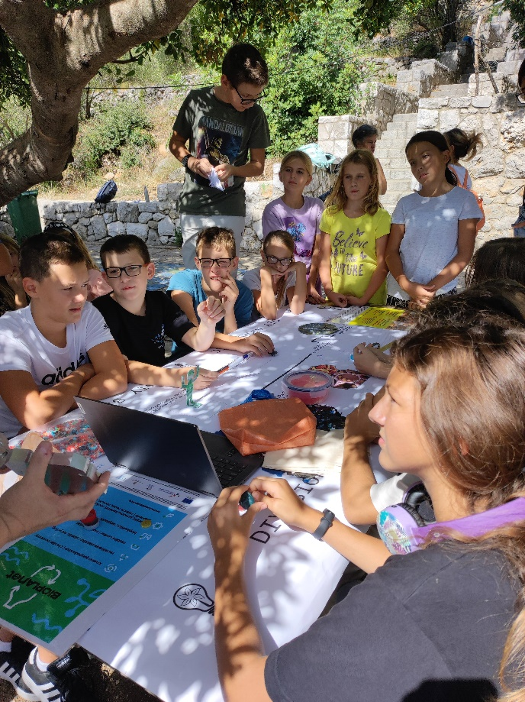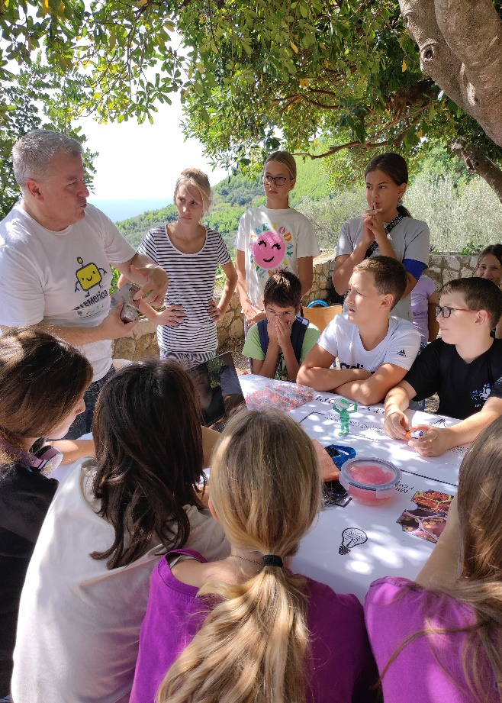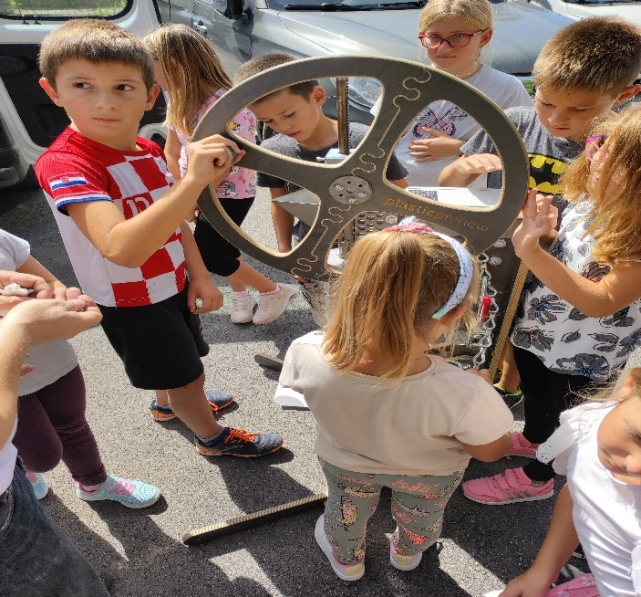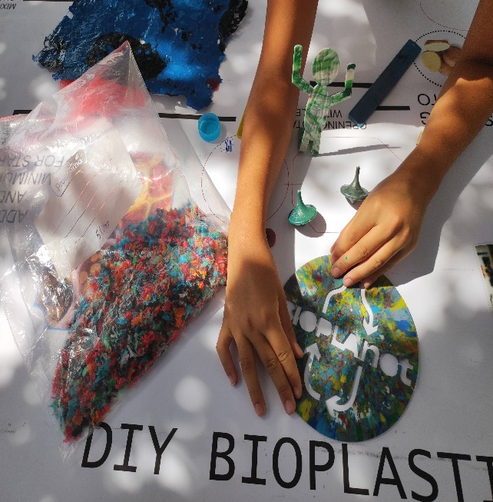

Radionica prstenovanja ptica sa učenicima PŠ Goveđari
rujan 2022.
Učenici PŠ Goveđari bili su na izvanučioničkoj nastavi prstenovanja ptica u suradnji sa orintologom dr.sc. Lukom Jurinovićem i njegovim kolegama. Učenici su uživali u radionici, upoznali nove vrste ptica i potvrdili već usvojeno znanje od prijašnjih godina.

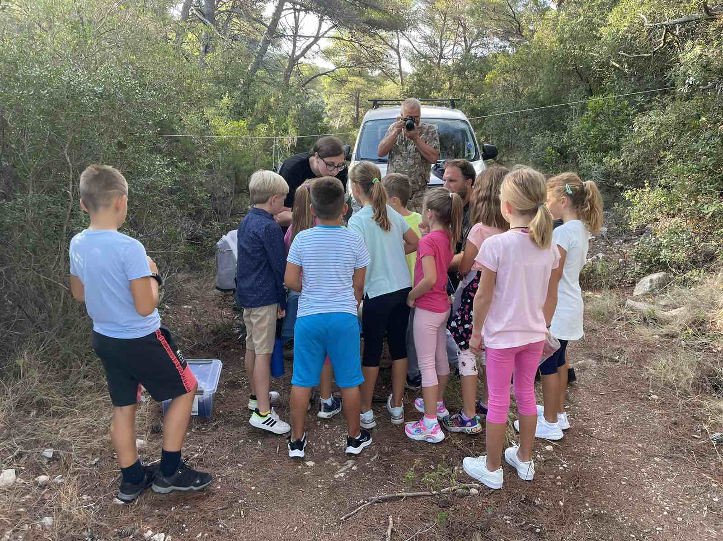

Šah u školi
rujan 2022.
Na početku školske godine imali smo posjetu šahovskog velemajstora iz Splita, Ante Šarića. Na radionicama s djecom, gosp. Šarić je djeci predstavio šah kao igru te u popodnevnim satima odigrao simultanku sa zainteresiranim učenicima..
Šah je najbolji sport za vježbanje najvažnijeg organa u našem tijelu: mozga. Igra se širom svijeta među sudionicima svih uzrasta, od mladih do starijih osoba te je poznato kako je dobar za naše cjeloživotno mentalno zdravlje.
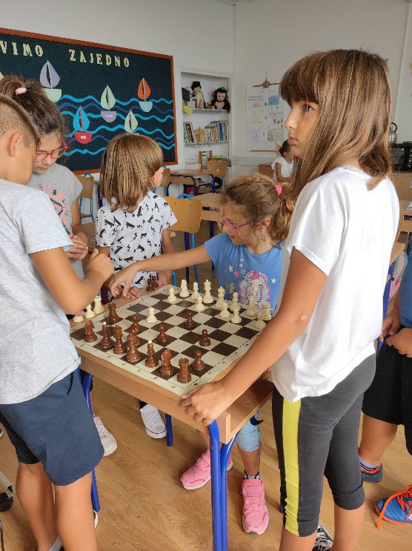

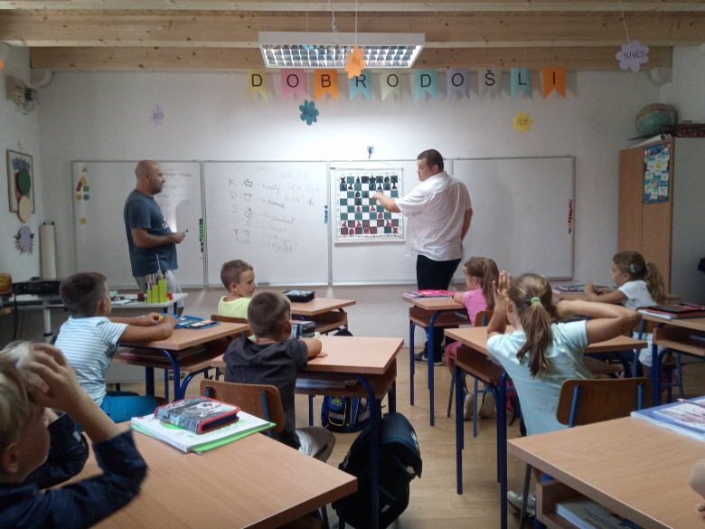

Izlet učenika OŠ Mljet
listopad 2022.
Dana 7.10.2022. učenici OŠ Mljet imali su organiziranu izvanučioničku nastavu. Učenici nižih razreda posjetili su zračnu luku u Ćilipima, Zavičajni muzej Konavala i izvor rijeke Ljute, dok su učenici viših razreda posjetili Dubrovnik. Učenici su razgledavali dubrovačke zidine, bili u posjetu Prirodoslovnom muzeju, Muzeju domovinskog rata u Dubrovniku Akvariju te razgledali izložbu arheoloških artefakata u tvrđavi Revelin.

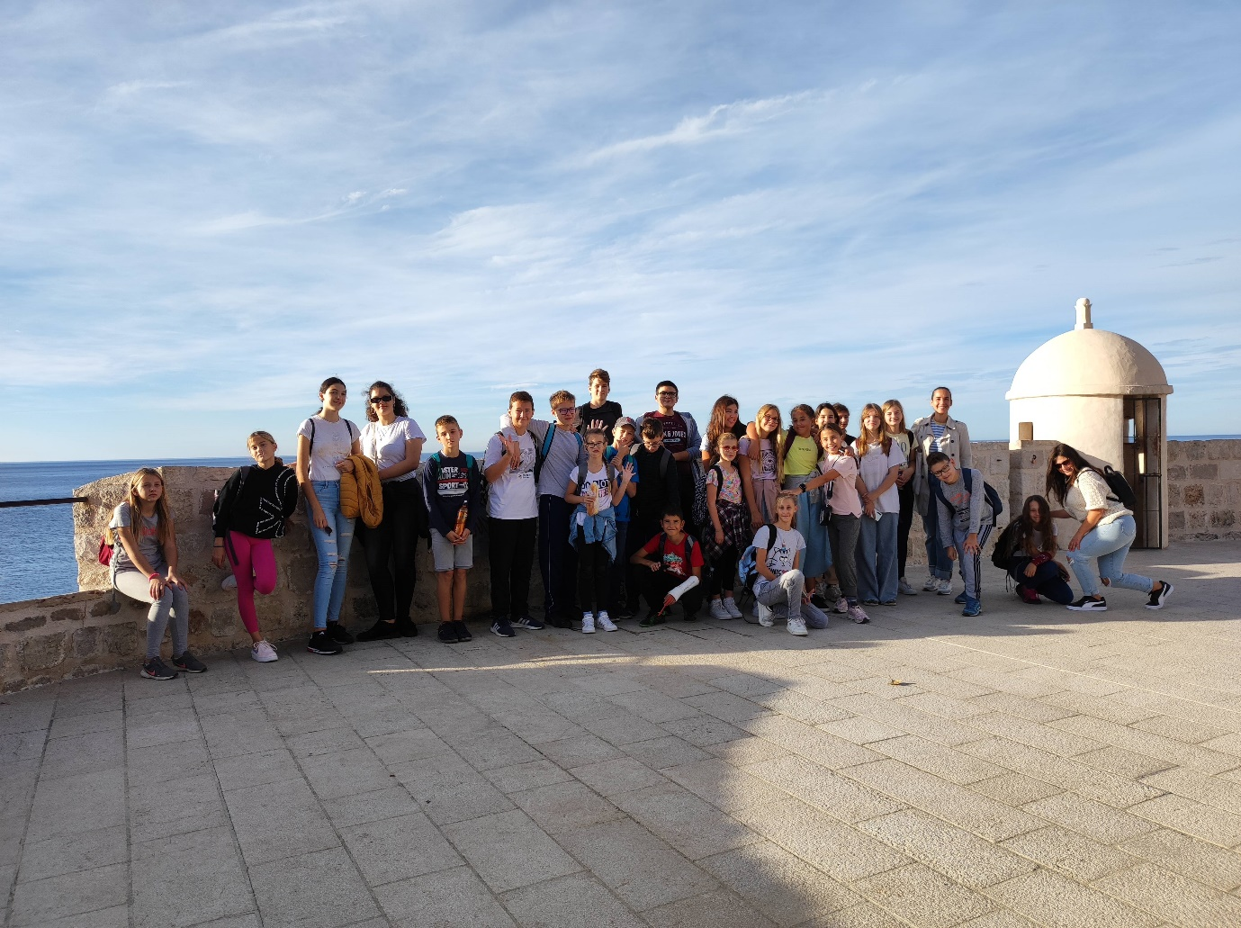

Proslavili smo treći nacionalni Tjedan školskog doručka
listopad 2022.
Uoči Svjetskog dana hrane Hrvatski zavod za javno zdravstvo u sklopu projekta Živjeti zdravo, u razdoblju od 10. do 14. listopada, obilježava treći nacionalni Tjedan školskog doručka
Tjedan školskog doručka pokrenut je u sklopu projekta Živjeti zdravo, pod stručnim vodstvom prof. dr. sc. Sanje Musić Milanović, s ciljem podizanja svjesnosti o važnosti nutritivno bogatog doručka za svako školsko dijete.
Zdravi doručak za učenike OŠ Mljet u srijedu je pripremila učiteljica geografije i povijesti, Marijana Kuduz. Učenici su se počastili zdravim smoothijima od banane i špinata.

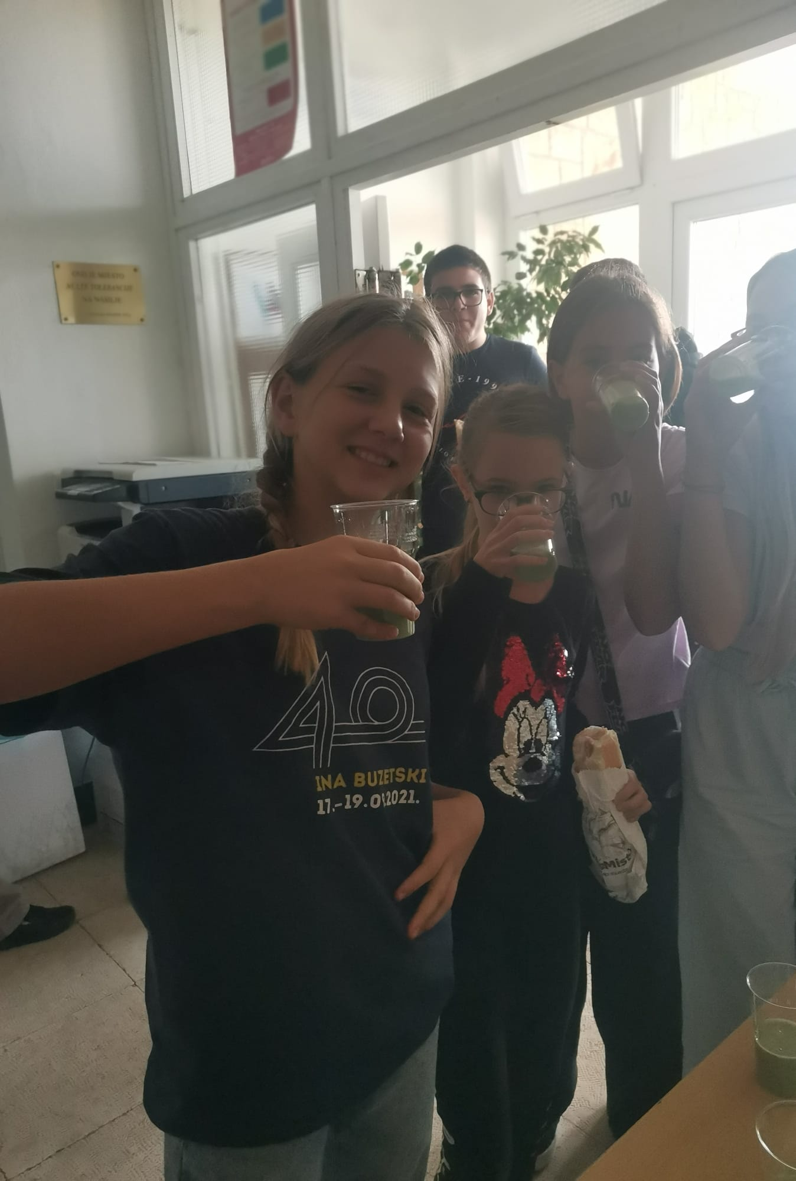

Dani kruha
listopad 2022.
Obilježavanje Dana kruha u vrtićima, osnovnim i srednjim školama, učeničkim domovima, te ustanovama za odgoj i obrazovanje djece s teškoćama u razvoju, pridonosi potpunijem odgoju i obrazovanju za zaštitu okoliša, upoznavanju i očuvanju biološke raznolikosti Hrvatske, podizanju svijesti o ekološkoj poljoprivredi i zdravoj prehrani, a temelji se na izgrađivanju pozitivnih stavova i stvaranju pravilnog emocionalnog odnosa djeteta–učenika i prirode.
Učenici OŠ Mljet obilježili su Dane kruha ispred škole zajedno sa svojim učiteljima i učiteljicama.
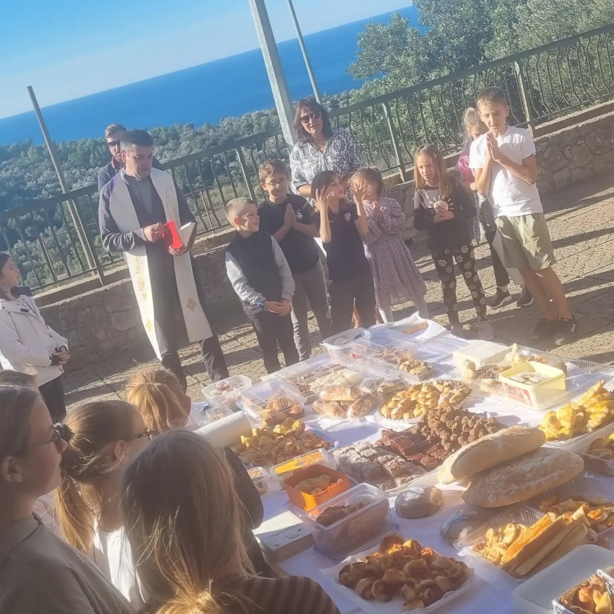

Učenici PŠ Goveđari u berbi maslina
listopad 2022.
U petak, 28.10.2022. g. učenici Područne škole Goveđari na otoku Mljetu iskoristili su lijep i sunčan jesenski dan i pobrali maslinu na trgu na Pristaništu.
Ovo je već tradicionalni događaj gdje djeca kroz terensku nastavu uče o važnosti masline i berbi.
Pobrane masline su odnesene na preradu, a ulje će se pokloniti malim beračima u ambalaži s etiketama koje su izradili prošle godine.

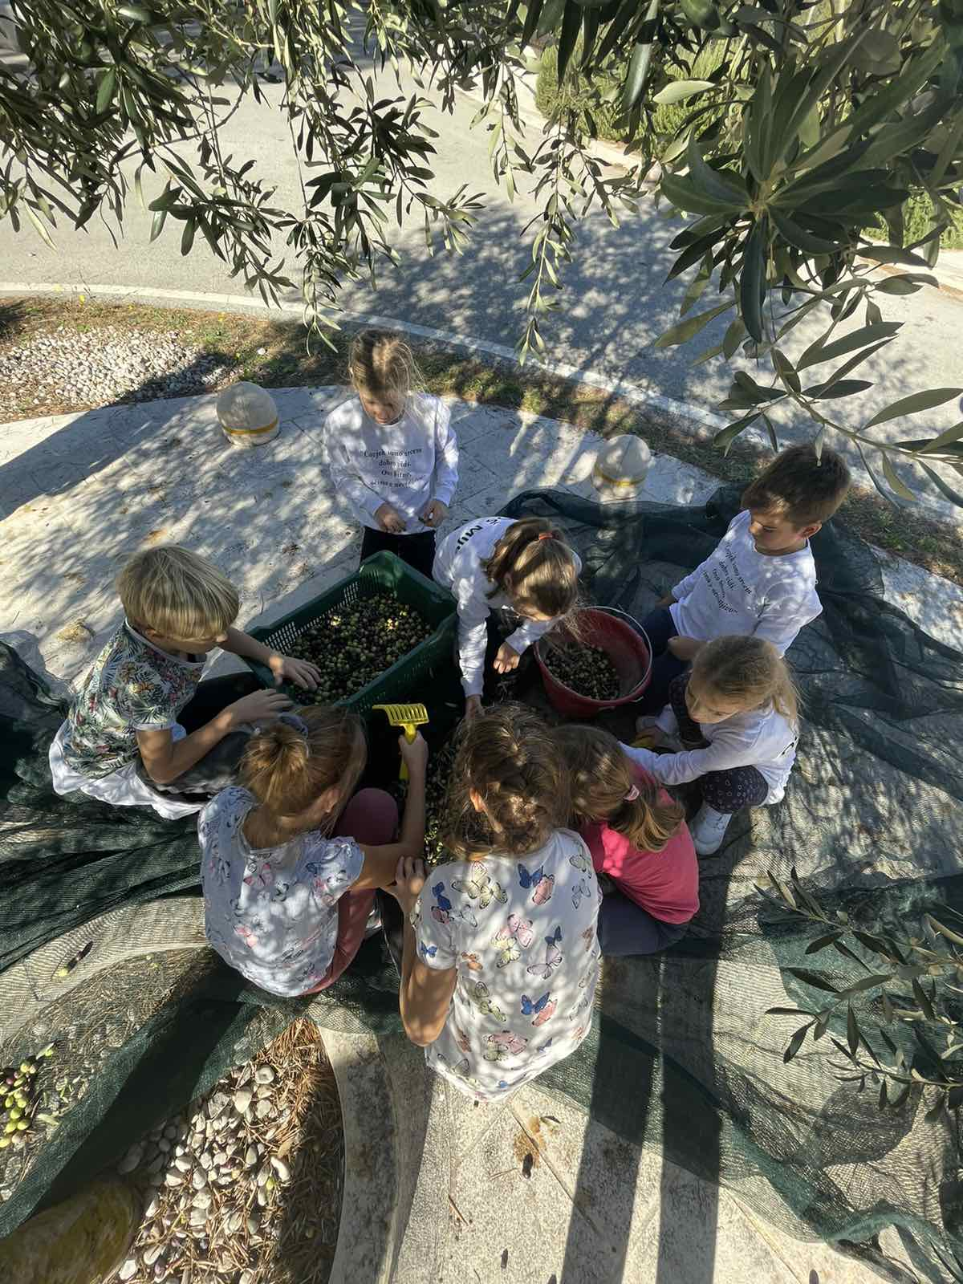

Ruksak pun kulture u OŠ Mljet
studeni 2022.
Radionica je planirana U sklopu projekta Ministarstva kulture, Ruksak pun kulture, učenici su sudjelovali na radionici akademske slikarice Nine Bešlić "Praktični svemir".
Na radionici su učenici proširili svoja znanja o svemiru i zvijezdama te ih upotpunili izradom kaleidoskopa. Učenici su dobili zadatak osmisliti zviježđe te su od kartona izradili i ukrasili kartonski kaleidoskop u kojem se nalazi izmišljena galaksija. Kaleidoskop se koristi tako što se gleda kroz jedan kraj cijevi, a svjetlost ulazi na drugi kraj odbijajući se od ogledala i pritom stvarajući zanimljive prizore.
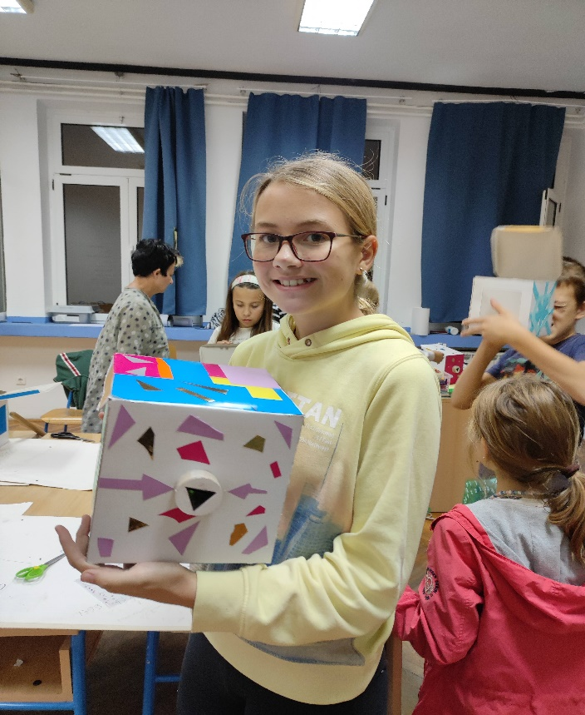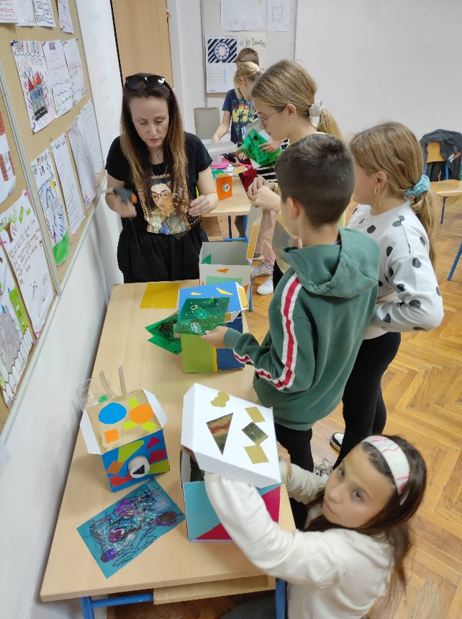

Učenici OŠ Mljet u posjetu NP Mljet
studeni 2022.
Učenici 1. i 3. razreda MŠ Babino Polje te učenici PŠ Goveđari u petak, 11.11.2022. posjetili su NP Mljet povodom obilježavanja obljetnice najstarijeg nacionalnog parka. Rođendan našeg nacionalnog parka obilježili smo predavanjem stručne službe parka i obilaskom otočića Sv. Marije i benediktinskog samostana.
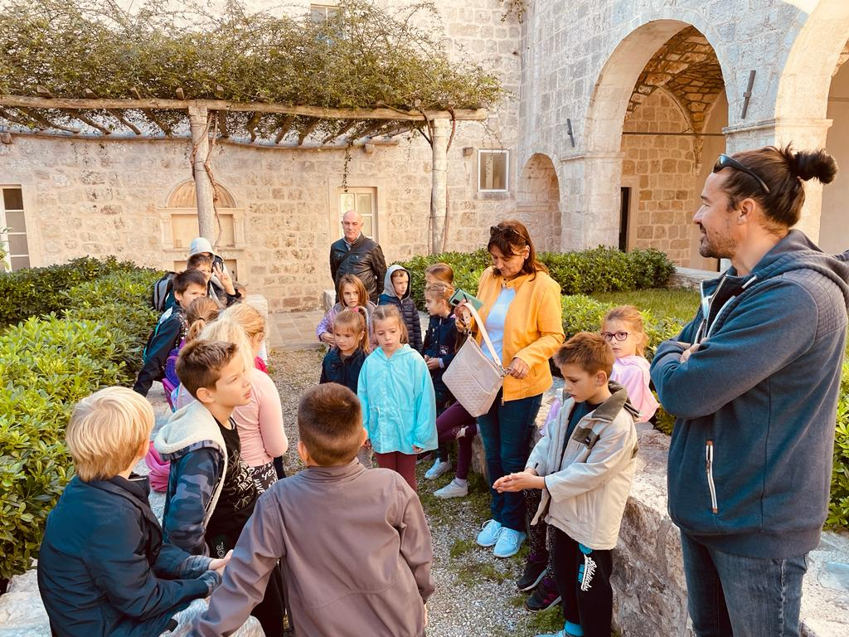

Županijsko prvenstvu ŠŠD osnovnih škola u šahu
studeni 2022.
Učenici Luka Marković. Franko Matana, Marin Sršen, Ivo Sršen sudjelovali su na županijskom prvenstvu u šahu i osvojili 6. mjesto.
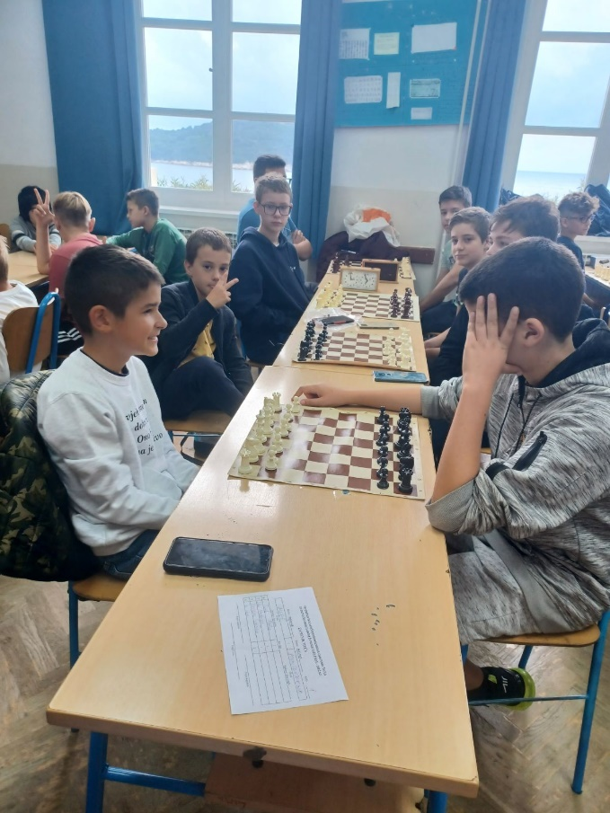

Pričaonica bajki u OŠ Mljet
studeni 2022.
Ugostili smo Jasnu Held, pripovjedačicu bajki koja je za učenike nižih razreda ispričala dvije bajke.

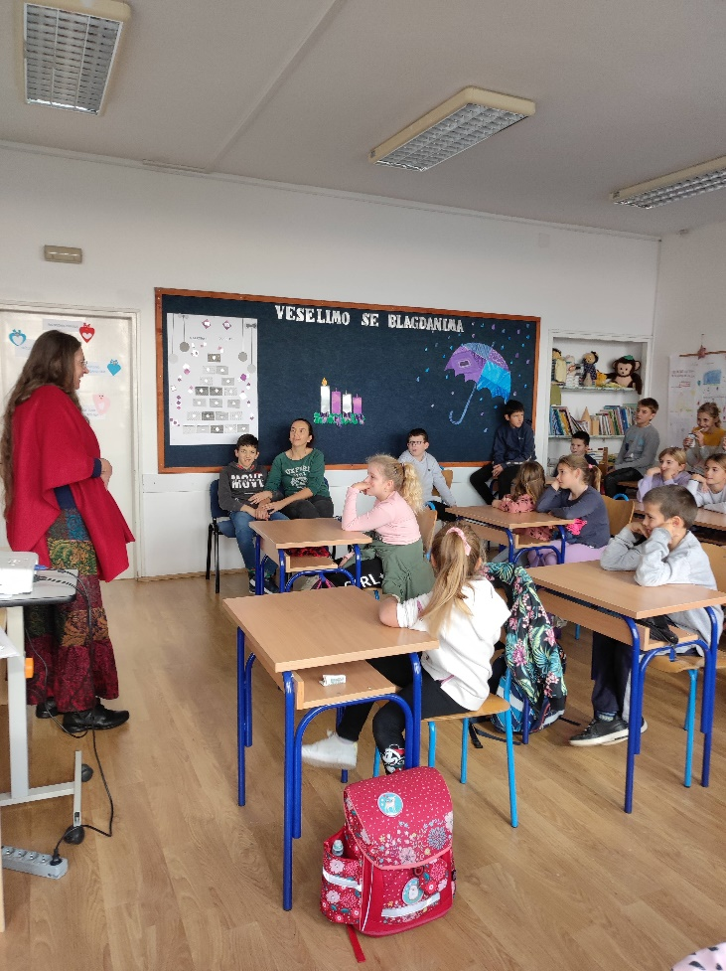

A volimo se i natjecati….

MAT LIGA
prosinac 2022.
Dana 15. prosinca održano je matematičko natjecanje sa učenicima viših razreda mentorice učiteljice Vesne Franelić. Na natjecanje se prijavilo 10 učenika od 5.-8. razreda. MAT liga ekipno je matematičko natjecanje učenika osnovnih i srednjih škola. Nastala je sa željom popularizacije matematike, veće motivacije učenika i njihovih mentora u radu te poticanja zajedništva i timskog rada.
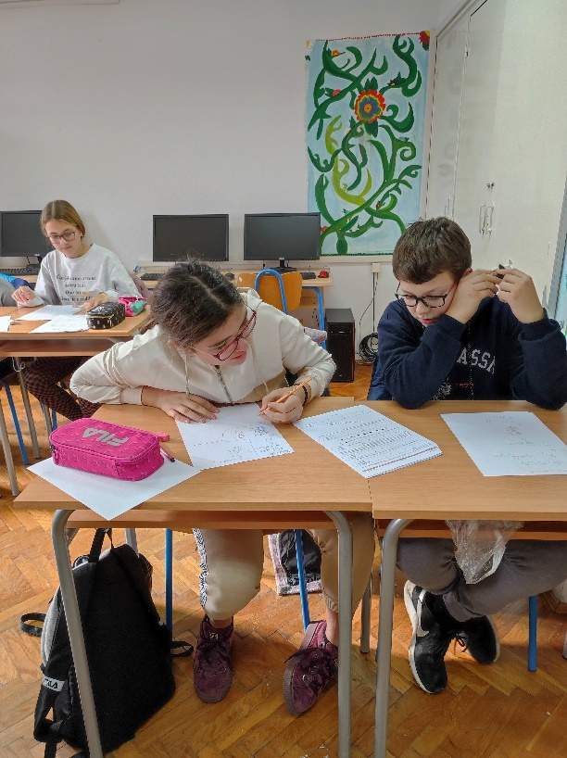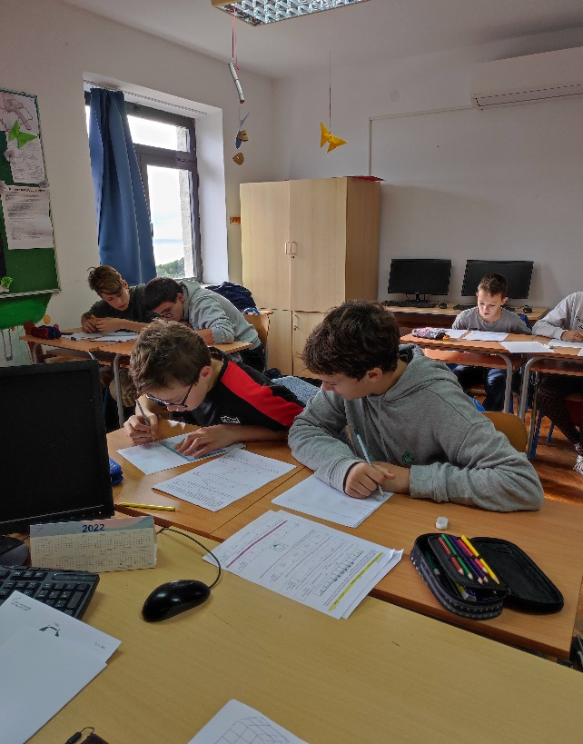

Školsko natjecanje iz matematike
siječanj 2022.
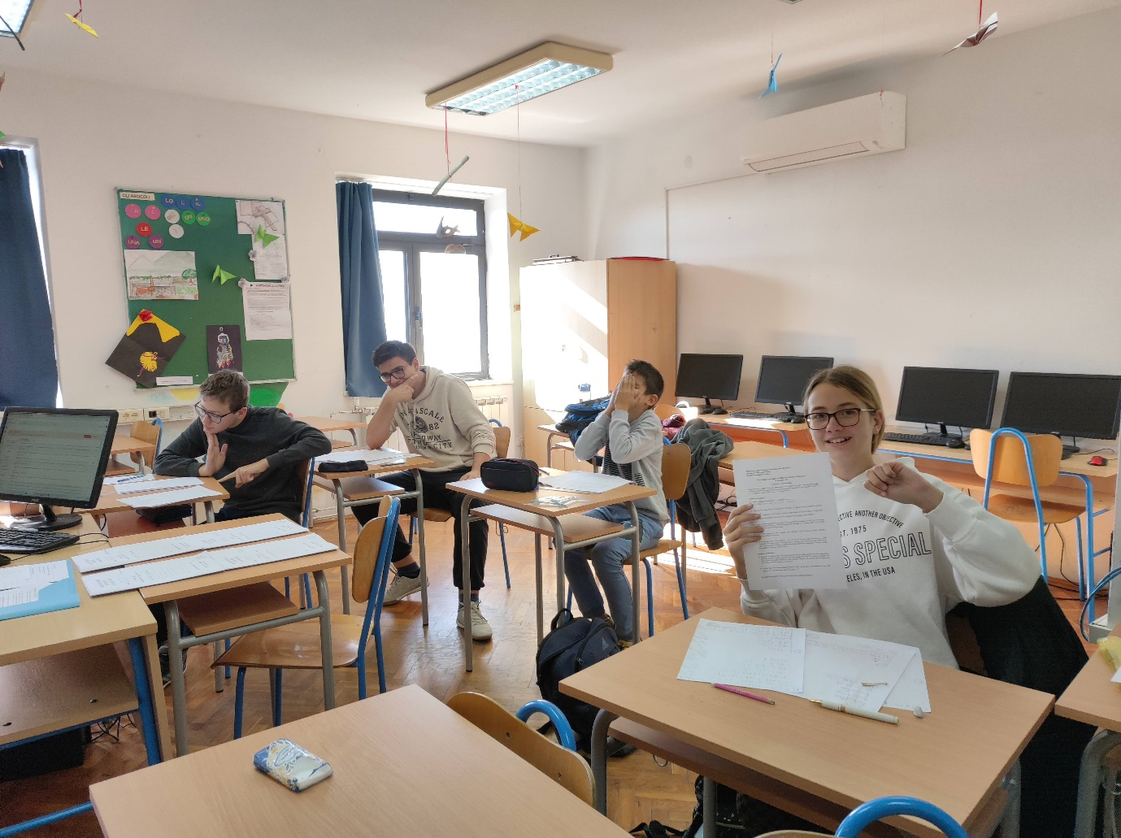
Nakon održane županijske razine natjecanja na kojoj su sudjelovali učenici Ivo Sršen i Marin Sršen, naši učenici postigli zavidan uspjeh te je Ivo Sršen zauzeo drugo, a Marin Sršen osmo mjesto.

Školsko natjecanje iz geografije
siječanj 2023.
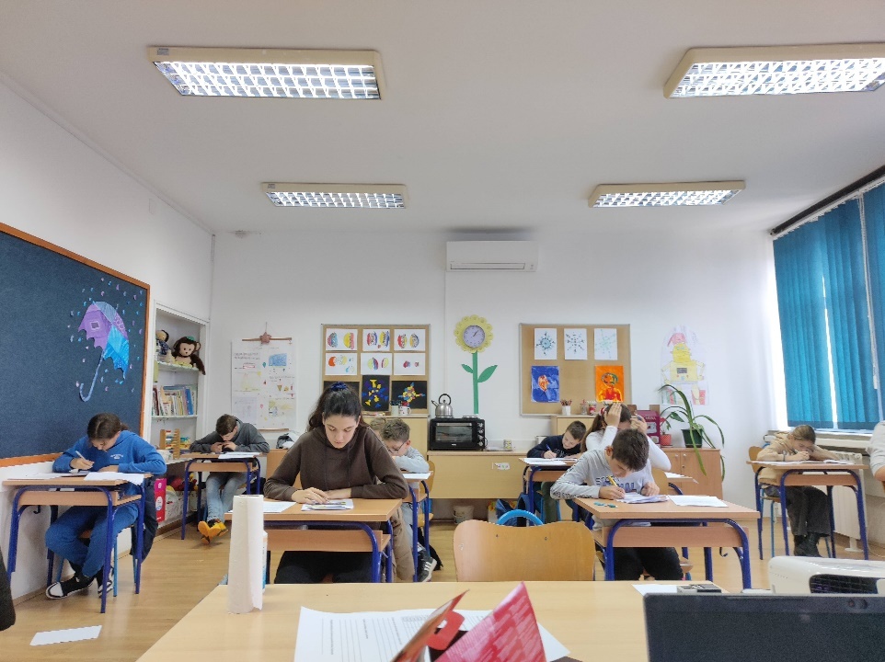

Čitanjem do zvijezda
svibanj 2023.
Učenici Antonio Sršen, Ivan Pavao Stražičić i Pavla Market sudjelovali su u natjecanju Čitanjem do zvijezda održanom u Čakovcu, pod mentorstvom knjižničarke Ivane Bebić.

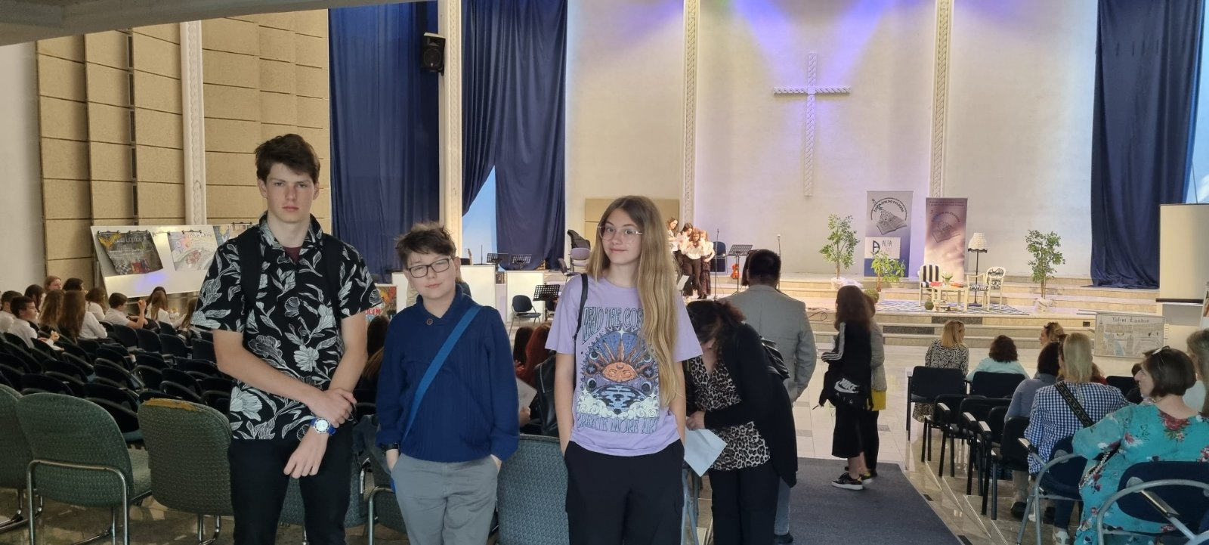

ERASMUS u OŠ Mljet
Već drugu godinu zaredom učenici OŠ Mljet sudjelovali su u ERASMUS programu s učenicima OŠ Kostelec na Haneiz Češke.Erasmus+ najveći je program Europske unije za obrazovanje, osposobljavanje, mlade i sport te je usmjeren ka jačanju znanja i vještina te zapošljivosti europskih građana, kao i unaprjeđivanju obrazovanja Učenici iz Češke su bili u posjetu školi, zajedno smo posjetili neke od atrakcija otoka te se zabavili i na kreativnim radionicama engleskog jezika s učiteljem Michal Vackarom.
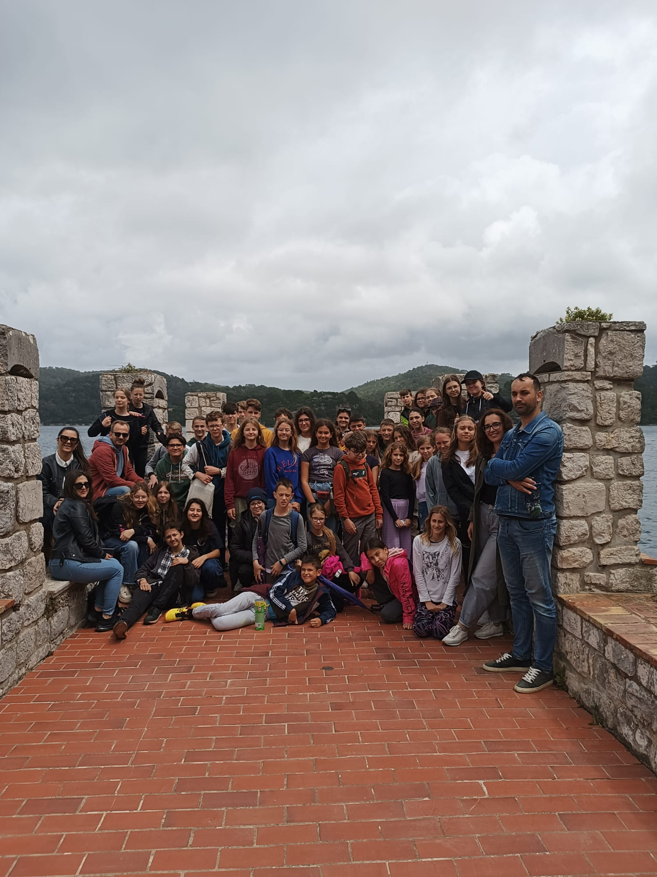

ZVONKO-Znanjem i vještinama do otpornije zajednice s neustrašivim i kreativnim osnovnoškolcima
svibanj 2023.
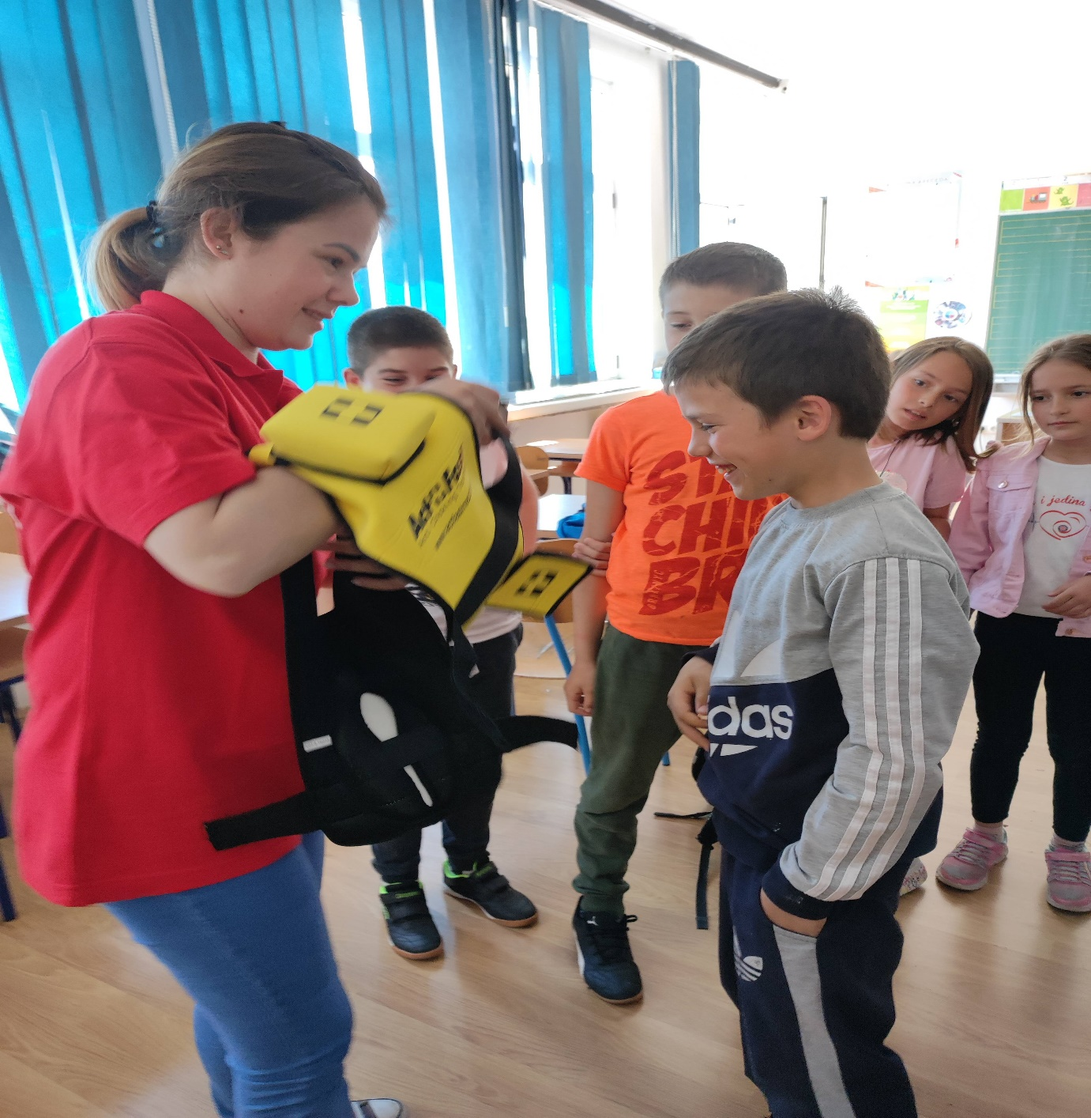

Ugodne praznike i dugoooo toplooo ljeto…

žele vam učenici i djelatnici OŠ Mljet

